Introducción

Proyección de la informalidad laboral en 23 ciudades colombianas, 2026–2042: una aplicación del modelo Lee-Carter
La informalidad laboral es uno de los rasgos más persistentes y estructurales del mercado de trabajo colombiano. Según los datos de la Gran Encuesta Integrada de Hogares (GEIH) del DANE, más de la mitad de los ocupados en las principales ciudades del país trabajan en condiciones informales: sin contrato, sin afiliación a seguridad social y, en su mayoría, en negocios o establecimientos tan pequeños que operan por fuera de los circuitos formales de la economía. Esta realidad no solo limita el bienestar de millones de trabajadores; también condiciona la capacidad del Estado para recaudar, redistribuir y planificar sus políticas sociales.
Frente a ese diagnóstico, la pregunta que motiva este artículo no es qué tan alta es la informalidad hoy -eso ya lo sabemos-, sino hacia dónde se dirige. ¿Qué tan rápido puede bajar la informalidad en ciudades como Bogotá o Medellín, y con qué ritmo lo hará en ciudades más pequeñas como Quibdó o Florencia, donde supera el 75% de los ocupados? ¿Cuántos trabajadores informales habrá en Colombia en 2030 o en 2042?
Para responder estas preguntas se construyeron proyecciones de la tasa de informalidad para 23 ciudades colombianas en el horizonte 2026–2042, utilizando el modelo estadístico Lee-Carter adaptado, el mismo enfoque que el DANE emplea en sus proyecciones oficiales de población (Actualización PPED 2025). La fuente histórica son los promedios anuales de la GEIH entre 2007 y 2024, bajo el criterio de informalidad del DANE: se considera informal a quien trabaja en un establecimiento con cinco o menos trabajadores.
Una herramienta diseñada para la demografía, aplicada al mercado laboral
El modelo Lee-Carter fue propuesto en 1992 por Ronald D. Lee y Lawrence R. Carter para proyectar la mortalidad en Estados Unidos (Lee & Carter, 1992). Su elegancia reside en una idea sencilla: la evolución de una tasa a lo largo del tiempo -ya sea la mortalidad por edad o, en nuestro caso, la informalidad laboral por ciudad- puede descomponerse en dos elementos separados: quién es más o menos informal (las características estructurales de cada ciudad) y cuándo tiende a bajar o subir esa informalidad (una tendencia temporal común a todas las ciudades). El DANE adoptó este marco para proyectar tasas específicas de fecundidad en su Nota Técnica PPED de julio de 2025 (DANE, 2025), y es exactamente ese mismo criterio el que guía la presente proyección.
Formalmente, el modelo se escribe así:
$$ln⁡(r_{c,t})=a_{c}+b_{c}×κ_{t}+ε_{c,t}$$
Donde:
- $r_{c,t}$es la tasa de informalidad de la ciudad $c$en el año $t$.
- $a_{c}$captura el perfil propio de cada ciudad: ciudades con alta informalidad estructural tienen valores altos de $a_{c}$; ciudades más formalizadas, valores menores.
- $b_{c}$es la sensibilidad al cambio: indica cuánto responde cada ciudad cuando la tendencia nacional mejora o empeora.
- $κ_{t}$es el índice temporal común, una sola variable que resume la trayectoria secular de la informalidad en el conjunto de las 23 ciudades.
- $ε_{c,t}$recoge las fluctuaciones particulares de cada ciudad que no siguen el patrón general.
La estimación de estos parámetros se realiza mediante **Descomposición en Valores Singulares (SVD)** de la matriz de logaritmos de las tasas históricas, una vez descontado el efecto de ciudad $a_{c}$. Se retiene únicamente el primer componente de la descomposición, que en este caso explica el **99,1% de la varianza total** entre ciudades y años. Ese porcentaje indica que casi toda la variación histórica observable - el movimiento conjunto de las tasas de informalidad en todas las ciudades- puede atribuirse a una sola dinámica temporal compartida, representada por $κ_{t}$. La *Figura 1* ilustra esta descomposición: a la izquierda, los perfiles de informalidad por ciudad ($a_{c}$ y $b_{c}$); a la derecha, la trayectoria del índice $κ_{t}$observado entre 2007 y 2024.
Cómo se proyecta el índice temporal: el camino aleatorio con deriva
Una vez estimado el índice $κ_{t}$histórico, su proyección hacia 2042 sigue el procedimiento de **ARIMA(0,1,0) con intercepto** —también denominado *random walk* con deriva—, que Lee y Carter (1992) propusieron originalmente y que el DANE retoma en su metodología PPED 2025:
$$Δκ_{t}=d+ε_{t},ε_{t}∼N(0, σ_{ε}^{2})$$
El término $Δκ_{t}=κ_{t}-κ_{t-1}$es el cambio anual del índice. La deriva estimada es $d=-0,132494$: negativa, lo que significa que el modelo anticipa que la informalidad seguirá reduciéndose año a año, aunque lentamente. Por su parte, la desviación estándar de las innovaciones es $σ_{ε}=0,3844$, lo que refleja que el ritmo de cambio no es perfectamente estable —puede haber años de avance más rápido y años de estancamiento.
Para cuantificar esa incertidumbre, se construyeron intervalos de confianza al 95%:
$$κ_{T+h}±1,96×σ_{ε}×\sqrt{h}$$
Donde $h$es el número de años de proyección. La amplitud del intervalo crece con la raíz cuadrada del horizonte, lo que refleja una realidad estadística importante: cuanto más lejos en el tiempo, mayor es la incertidumbre. La *Figura 2* muestra la trayectoria de $κ_{t}-$observada desde 2007 hasta 2024, y proyectada con su banda de confianza hasta 2042-. El fuerte quiebre al alza visible en 2020 corresponde al impacto de la pandemia por COVID-19 sobre el mercado laboral, que interrumpió temporalmente la tendencia de reducción de la informalidad.
Del índice temporal a los ocupados informales: un ajuste conceptual
La tasa de informalidad, según la definición estadística del DANE, se calcula sobre el total de ocupados. Sin embargo, para convertir esas tasas proyectadas en cifras de trabajadores, se requieren proyecciones independientes de ocupados para cada ciudad información que no está disponible de forma directa para el horizonte 2026–2042. Como aproximación, se utilizó la Población Económicamente Activa (PEA) entre 15 y 64 años de las proyecciones PPED 2025 del DANE (archivo PPED-AreaSexoEdadMun-2018-2042_VP.xlsx) como denominador proxy:
$${\text{Ocupados Informales}}_{c,t}={\text{PEA}}_{c,t}×r_{c,t} \\ {\text{Ocupados Formales}}_{c,t}={\text{PEA}}_{c,t}×(1-r_{c,t})$$
Esta aproximación asume implícitamente que la proporción de personas activas que efectivamente trabaja (la relación ocupados/PEA) permanece estable a lo largo del horizonte de proyección. Los resultados deben leerse, por tanto, como estimaciones proyectadas y no como conteos definitivos de ocupados. Así se advierte explícitamente en el archivo de resultados y así debe entenderse en toda lectura de las cifras absolutas.
Ciudades que convergen, pero no al mismo ritmo
Una de las ventajas del modelo Lee-Carter es que no impone una convergencia forzada: no supone que todas las ciudades terminarán en el mismo nivel de informalidad para 2042. Cada ciudad tiene su propia carga factorial $b_{c}$, que determina qué tan sensible es su trayectoria al índice temporal común. Ciudades con cargas altas -como Medellín ($b_{c}=0,075$) o Cali ($b_{c}=0,059$)- responderán con mayor intensidad a la tendencia nacional de reducción, mientras que ciudades con cargas más bajas -como Pasto ($b_{c}=0,033$) o Quibdó ($b_{c}=0,032$)- seguirán la misma dirección pero más lentamente. Este mecanismo es análogo al criterio de "diferentes grupos de convergencia a un mismo horizonte temporal" descrito por el DANE en su Nota Técnica PPED de julio de 2025.
La *Tabla 1* sintetiza los parámetros estimados para las 23 ciudades: el perfil de ciudad ($a_{c}$), la sensibilidad al cambio ($b_{c}$), la tasa base observada en 2018 y el cambio proyectado acumulado hacia 2042. Los rangos son reveladores: en 2026, la informalidad oscila entre 41,4% en Bogotá y 77,6% en Quibdó -una brecha de más de 36 puntos porcentuales que el modelo anticipa se mantendrá prácticamente sin cambios hasta 2042.
Una primera mirada a los resultados
El promedio ponderado de informalidad para el conjunto de las 23 ciudades se sitúa en 50,9% para 2026 y converge hacia 47,4% para 2042, lo que equivale a una reducción de aproximadamente 3,5 puntos porcentuales en dieciséis años -un ritmo modesto pero sostenido. En términos absolutos, el modelo estima alrededor de 8,1 millones de trabajadores informales en 2026, cifra que desciende gradualmente hacia 7,4 millones en 2042, en parte por la reducción de las tasas y en parte por los cambios en la estructura etaria de la PEA proyectada por el DANE.
La ciudad con menor informalidad proyectada a lo largo de todo el horizonte es Bogotá -que en 2030 podría ceder ese lugar brevemente a Medellín, dada la mayor sensibilidad al cambio de esta última-, mientras que Quibdó mantiene consistentemente los niveles más altos, superando el 74% incluso al final del período. La Figura 3 muestra las trayectorias individuales de las 23 ciudades, dejando ver con claridad tanto la tendencia compartida de reducción como la persistencia de la brecha estructural entre ciudades grandes e intermedias.
El resto del artículo se organiza de la siguiente manera: la Sección 2 describe en detalle las fuentes de información y el procedimiento de armonización de los datos históricos. La Sección 3 desarrolla la estimación del modelo y presenta los parámetros ciudad a ciudad. La Sección 4 muestra los resultados proyectados -tasas, intervalos de confianza y estimaciones de ocupados- para cada una de las 23 ciudades. La Sección 5 discute las limitaciones del enfoque y las condiciones bajo las cuales las proyecciones podrían divergir del escenario central. La Sección 6 cierra con las principales conclusiones e implicaciones de política.
Referencias
Lee, R. D. & Carter, L. R. (1992). Modeling and Forecasting U.S. Mortality. Journal of the American Statistical Association, 87(419), 659–671. https://pages.stern.nyu.edu/~dbackus/BCH/demography/LeeCarter_JASA_92.pdf
DANE (2025). Nota Técnica PPED — Proyecciones de Población y Estudios Demográficos. Actualización 2025. Dirección de Censos y Demografía. Bogotá: DANE. https://www.dane.gov.co/files/censo2018/proyecciones-de-poblacion/Nacional/NotaTecnica-PPED-jul2025.pdf
DANE (2024). Gran Encuesta Integrada de Hogares — Mercado Laboral. Módulo de informalidad. Bogotá: DANE.
https://www.dane.gov.co/files/operaciones/GEIH/bol-GEIH-dic2024.pdf
Azose, J. J. & Raftery, A. E. (2015). Bayesian Probabilistic Projection of International Migration. Demography, 52(5), 1627–1650. https://link.springer.com/article/10.1007/s13524-015-0415-0
Rogers, A. (2015). Applied Multiregional Demography: Migration and Population Redistribution. Springer.
DOI https://link.springer.com/book/10.1007/978-3-319-22318-6

Bogotá
Bogotá: la formalidad como ventaja competitiva de largo plazo
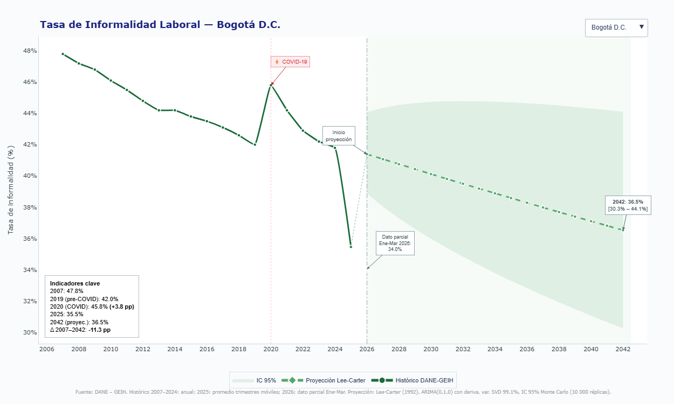
Bogotá llega al horizonte prospectivo con una ventaja relativa dentro del mercado laboral urbano colombiano: su informalidad no aparece como una fractura desbordada, sino como una tensión persistente en una economía de servicios, comercio, tecnología, administración pública y actividades profesionales. Entre 2007 y 2026, la ciudad redujo cerca de una tercera parte de su carga relativa de informalidad, aunque el dato más importante no es la caída acumulada, sino la resistencia del mercado laboral ante los choques. La pandemia interrumpió una trayectoria descendente que venía madurando lentamente: el salto de 2020 borró aproximadamente dos terceras partes del avance logrado desde 2007 hasta antes del COVID-19, y la ciudad tardó cerca de cuatro años en recuperar una ruta comparable a la previa. Esta lectura confirma que Bogotá no solo debe medirse por su capacidad de generar empleo, sino por la calidad institucional, empresarial y contributiva de ese empleo. El DANE señala que la medición de empleo informal caracteriza a la población ocupada a partir de criterios como tamaño de empresa y afiliación a seguridad social, y reporta resultados para total nacional, 13 ciudades y 23 ciudades principales; en 2026, además, la informalidad nacional aún se mantenía por encima de la registrada en las principales ciudades, lo que ubica a Bogotá dentro de un entorno urbano con mayor capacidad de formalización. (DANE, 2026)
La proyección hacia 2042 sugiere una reducción más lenta que la observada en la fase histórica: ya no se trata de una caída amplia, sino de una pendiente estrecha, casi quirúrgica, de alrededor de tres décimas de punto porcentual por año. En términos estratégicos, esto indica que Bogotá podría estar entrando en una fase de “formalización difícil”, donde los avances no dependerán únicamente del crecimiento económico, sino de la productividad de micronegocios, la transición de trabajadores por cuenta propia hacia esquemas contributivos, la absorción laboral de jóvenes y mayores de 50 años, y la capacidad de cerrar brechas en sectores de baja escala. La economía capitalina tiene activos fuertes para empujar esa transición: el Observatorio de Desarrollo Económico de Bogotá reporta recuperación económica por encima del promedio nacional, liderazgo del sector servicios, avances en inversión extranjera directa, comercio y turismo, pero también advierte persistencias en informalidad, brecha salarial y exposición de personas mayores a empleos informales (Observatorio de Desarrollo Económico, 2025)
La lectura prospectiva, por tanto, no debería interpretar la reducción esperada de la informalidad como un proceso automático. Bogotá concentra una parte sustantiva de la economía nacional y cuenta con medición trimestral propia del PIB, coherente con las cuentas departamentales del DANE, lo cual permite observar con mayor oportunidad su ciclo económico y anticipar presiones sobre el empleo, sin embargo, la informalidad suele refugiarse en los bordes del crecimiento: pequeños comercios, servicios personales, plataformas, emprendimientos de subsistencia y unidades productivas con baja productividad. Si la ciudad no convierte su densidad económica en trayectorias laborales protegidas, la informalidad podría dejar de caer por inercia y convertirse en una meseta estructural. Hacia 2042, el desafío de Bogotá no será solamente tener menos informalidad que otras ciudades, sino impedir que la formalidad se vuelva un privilegio de sectores modernos mientras una economía paralela sigue sosteniendo, en silencio, buena parte de la ocupación urbana.
Referencias
Departamento Administrativo Nacional de Estadística. (2026). Empleo informal y seguridad social. https://www.dane.gov.co/index.php/estadisticas-por-tema/mercado-laboral/empleo-informal-y-seguridad-social
Observatorio de Desarrollo Económico de Bogotá. (2025). Bogotá en cifras edición 2025. Secretaría Distrital de Desarrollo Económico. https://observatorio.desarrolloeconomico.gov.co/estudios/libros/bogota-en-cifras-edicion-2025/

Medellín (Antioquia)
Medellín: formalización acelerada en una economía que no puede dormirse sobre su propio dinamismo
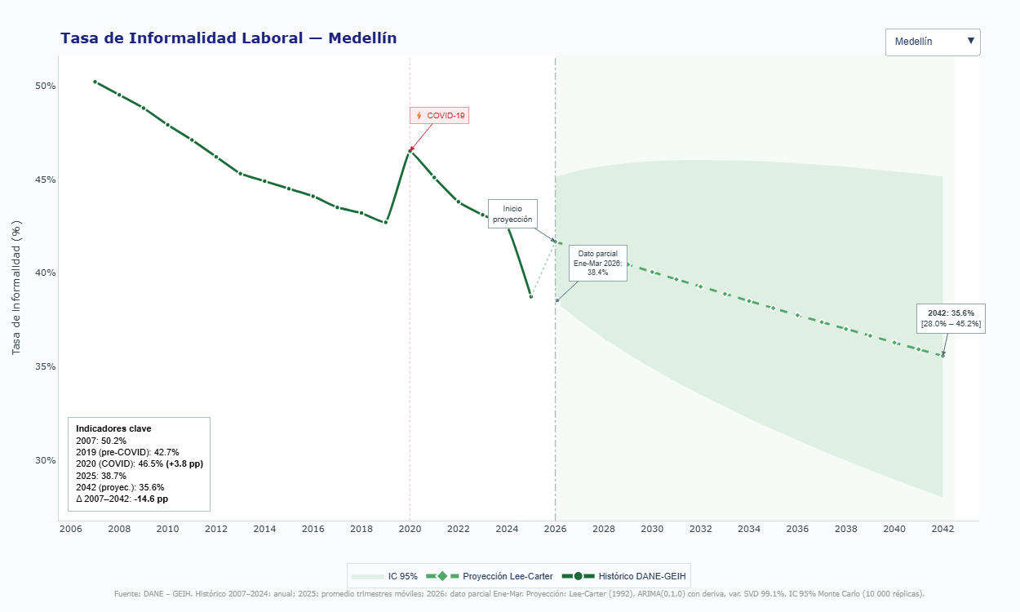
Medellín muestra una trayectoria más agresiva que Bogotá en la reducción de la informalidad: parte de un nivel más alto, pero llega al horizonte 2042 con una corrección acumulada más profunda. El cambio no es menor: entre el punto inicial de la serie y el cierre proyectado, la ciudad habría reducido cerca de quince puntos porcentuales su tasa de informalidad, mientras Bogotá exhibe una senda más estable y menos pronunciada. Sin embargo, la señal crítica está en el choque pandémico: el COVID-19 borró temporalmente cerca de la mitad del avance logrado durante más de una década y obligó al mercado laboral a tomar casi cuatro años para retornar a una zona comparable con la tendencia previa. Esa elasticidad revela una lección prospectiva: Medellín formaliza cuando su aparato productivo se expande, pero sigue siendo vulnerable cuando los choques golpean comercio, servicios personales, micronegocios y ocupaciones de baja protección social. El DANE mantiene la medición de empleo informal como un indicador clave para caracterizar la calidad de la ocupación, con resultados para el total nacional, 13 ciudades y 23 ciudades principales, lo que permite leer a Medellín dentro del sistema urbano nacional y no como una isla estadística.
La proyección hacia 2042 dibuja una reducción adicional, pero ya no con la velocidad del tramo histórico: la ciudad entra en una fase de “última milla”, donde cada punto de formalización exigirá mayor productividad empresarial, encadenamientos sectoriales más densos y transiciones laborales mejor conectadas con educación, tecnología e industria. A diferencia de Bogotá, cuya ventaja proviene de su peso administrativo, financiero y de servicios corporativos, Medellín depende más de convertir su diversificación económica en empleo protegido. Esa diferencia importa: el Banco de la República reportó en 2025 una aceleración económica en Noroccidente, impulsada por consumo, crédito, comercio, industria y una desocupación históricamente baja en Medellín y el Valle de Aburrá; aun así, también advirtió que el empleo asalariado puede crecer al mismo tiempo que la informalidad vuelve a presionar, lo cual sugiere que el crecimiento por sí solo no garantiza formalización estable. (Banco de la República, 2025)
La perspectiva estratégica para Medellín debe leerse desde una paradoja: la ciudad tiene mejores condiciones que muchas capitales para formalizar, pero precisamente por eso su margen de error es menor. La Alcaldía de Medellín reportó en 2025 un mercado laboral vigoroso, con aumento de ocupados, baja desocupación y generación de empleo en manufacturas, transporte e información; además, sus estadísticas laborales se soportan en convenio con el DANE y permiten desagregación territorial por comunas, una ventaja técnica para diseñar respuestas más finas frente a los focos persistentes de informalidad. (Alcaldía de Medellín, 2026) Hacia 2042, el riesgo no será que Medellín deje de crear empleo, sino que una parte de ese empleo quede atrapada en actividades de baja escala, plataformas, comercio barrial y servicios fragmentados. La banda de incertidumbre de la proyección —superior a diecisiete puntos porcentuales— funciona como advertencia: si la ciudad logra conectar su vocación industrial, tecnológica y de servicios con formalización empresarial, puede acercarse al escenario optimista; si no lo hace, la informalidad podría convertirse en una sombra persistente bajo una economía aparentemente dinámica.
Referencias
Alcaldía de Medellín. (2026). Estadísticas Mercado Laboral Medellín. https://www.medellin.gov.co/es/centro-documental/estadisticas-mercado-laboral-medellin/
Banco de la República. (2025). Boletín Económico Regional: Noroccidente, III trimestre de 2025. https://www.banrep.gov.co/es/publicaciones-investigaciones/boletin-economico-regional/noroccidente-3-trimestre-2025

Cali (Valle del Cauca)
Cali: formalización en una ciudad bisagra entre economía popular, industria y Pacífico
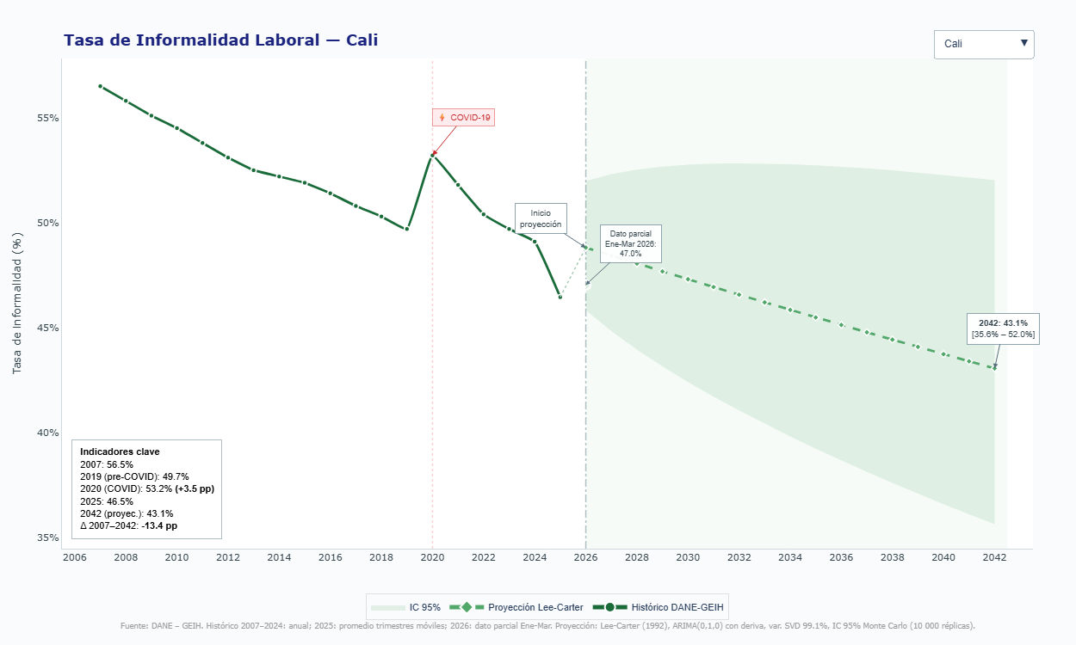
Cali entra al horizonte prospectivo con una trayectoria ambivalente: ha logrado reducir cerca de una cuarta parte de su informalidad desde 2007, pero no alcanza todavía la velocidad de convergencia observada en Medellín ni el piso estructural más bajo de Bogotá. En comparación, Medellín proyecta hacia 2042 una corrección acumulada más profunda y Bogotá conserva una ventaja urbana asociada a servicios corporativos, administración pública y mayor densidad de empleo formal. Cali, en cambio, carga una estructura laboral más expuesta al comercio de baja escala, servicios personales, micronegocios y ocupaciones de subsistencia. Su reto no consiste solo en crear empleo, sino en evitar que la recuperación laboral se apoye en una formalidad delgada: visible en los indicadores, pero frágil en protección social, ingresos y productividad. El DANE ubica la informalidad como una dimensión central de la calidad de la ocupación y la mide para el total nacional, 13 ciudades y 23 ciudades principales, lo cual permite leer a Cali dentro de la competencia urbana por empleo protegido y no únicamente dentro de su coyuntura local. (DANE, 2026)
El choque del COVID-19 actuó como una prueba de estrés: interrumpió una reducción gradual que venía desde 2007 y elevó la informalidad en un tramo suficiente para borrar varios años de avance. A diferencia de Bogotá, donde el mercado laboral parece recuperar más rápido su carril de formalización, Cali tardó cerca de un quinquenio en mostrar una señal claramente inferior al nivel prepandemia; y, aun así, la proyección hasta 2042 sugiere una pendiente moderada, no una ruptura transformadora. La lectura prospectiva es clara: la ciudad puede seguir reduciendo informalidad, pero el ritmo esperado no cerraría plenamente la distancia frente a Medellín y Bogotá. En otras palabras, Cali bajaría la fiebre, pero no eliminaría la causa estructural: una economía urbana donde el rebusque, el autoempleo y las unidades productivas pequeñas siguen funcionando como colchón social ante cada desaceleración.
La ventaja estratégica de Cali está en su posición económica: nodo urbano del Suroccidente, conexión natural con Buenaventura, base industrial del Valle del Cauca, comercio activo y fuerte circulación de remesas. El Banco de la República reportó que la economía regional creció en 2026 impulsada por confianza del consumidor, crédito, comercio e industria; sin embargo, también advirtió que el empleo aumentó con mayor informalidad, señal que debe leerse como advertencia y no como simple recuperación. (Banco de la República, 2026) La propia Alcaldía de Cali, a través del CIEC, ha destacado mejoras recientes en desempleo, informalidad y subempleo, además de consolidar instrumentos de seguimiento laboral con variables como ocupación, informalidad, edad, género y sectores productivos. (Alcadia de Santiago de Cali, 2025) Hacia 2042, el escenario favorable dependerá de convertir esa arquitectura económica en formalización efectiva: productividad de micronegocios, encadenamientos con industria y logística, empleabilidad juvenil, inclusión financiera y transición de la economía popular hacia unidades con capacidad contributiva. Sin ese salto, Cali podría llegar al futuro con más ocupados, pero con demasiados trabajadores aún navegando por fuera del puerto seguro de la formalidad.
Referencias
Alcaldía de Santiago de Cali. (2025). Cali consolida su recuperación laboral con la tasa de desempleo más baja en 19 años. https://www.cali.gov.co/boletines/publicaciones/187070/cali-consolida-su-recuperacion-laboral-con-la-tasa-de-desempleo-mas-baja-en-19-anos/
Banco de la República. (2026). Boletín Económico Regional: Suroccidente, I trimestre de 2026. https://www.banrep.gov.co/es/publicaciones-investigaciones/boletin-economico-regional/suroccidente-1-trimestre-2026
Departamento Administrativo Nacional de Estadística. (2026). Empleo informal y seguridad social. https://www.dane.gov.co/index.php/estadisticas-por-tema/mercado-laboral/empleo-informal-y-seguridad-social

Barranquilla (Atlantico)
Barranquilla: el puerto de la formalización incompleta
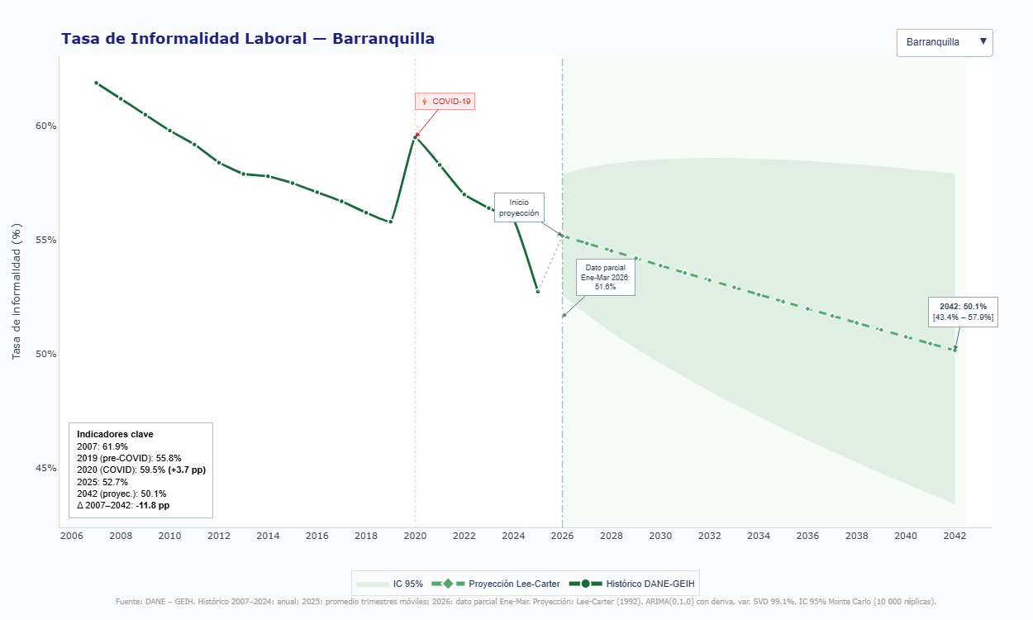
Barranquilla presenta una de las trayectorias más exigentes entre las ciudades analizadas: aunque reduce su informalidad en cerca de una quinta parte entre el inicio histórico y el horizonte proyectado, su punto de llegada sigue siendo más alto que el de Bogotá, Medellín y Cali. Esta diferencia no es marginal: mientras Medellín avanza hacia un escenario de informalidad media-baja y Cali busca desprenderse de una informalidad todavía pesada, Barranquilla parece quedar atrapada en una zona donde la ocupación crece, pero no siempre se traduce en empleo protegido. La pandemia expuso con nitidez esa fragilidad: el salto de 2020 reversó aproximadamente seis de cada diez puntos ganados desde 2007 hasta la etapa prepandemia, y la ciudad tardó cerca de cinco años en volver a una senda claramente inferior al nivel previo al choque. En términos prospectivos, el COVID-19 no debe leerse como un accidente estadístico, sino como una advertencia sobre la sensibilidad de su mercado laboral ante interrupciones del comercio, los servicios, la movilidad urbana y los ingresos de los hogares. El DANE ubica la informalidad como una medición clave de calidad de la ocupación y la reporta para las principales ciudades y áreas metropolitanas del país, lo que permite comparar a Barranquilla dentro del sistema urbano nacional.
La proyección hacia 2042 sugiere una reducción lenta, casi de baja marea: la informalidad seguiría descendiendo, pero con una intensidad mucho menor que la observada en los años de mayor corrección histórica. Ese comportamiento diferencia a Barranquilla de Medellín, donde la pendiente proyectada es más profunda, y de Bogotá, donde la estructura económica permite sostener un piso formal más bajo. En Barranquilla, el desafío no parece estar solo en dinamizar la economía, sino en elevar la capacidad contributiva de sectores donde se concentra buena parte del empleo urbano: comercio, turismo, servicios personales, logística, transporte, construcción intermitente y micronegocios. El Banco de la República reportó para la Costa Caribe un entorno reciente con crecimiento del comercio, turismo, transporte de carga, importaciones y consumo privado, aunque también con sectores rezagados como construcción, carbón y gas; esa mezcla revela una economía con movimiento, pero no necesariamente con suficiente densidad formal para absorber a toda su población ocupada. (Banco de la República, 2025)
La lectura estratégica es clara: Barranquilla tiene activos territoriales que pocas ciudades poseen -vocación portuaria, conexión logística, economía de eventos, industria regional y centralidad Caribe-, pero esos activos deben convertirse en rutas laborales estables y no solo en ciclos de ocupación temporal. La Alcaldía ha reportado avances recientes en formalización y reducción de la informalidad, con énfasis en acceso al empleo formal mediante rutas de capacitación, orientación e intermediación laboral; sin embargo, la propia proyección advierte que la ciudad necesitará algo más que buenos registros coyunturales. (Alcaldía Distrital de Barranquilla, 2025) Hacia 2042, el riesgo principal será crecer con dos velocidades: una economía visible, moderna y conectada al Caribe productivo, y otra economía de esquina, rebusque y baja protección social que siga funcionando como válvula de escape. Para que Barranquilla converja con Cali y se acerque gradualmente a Medellín y Bogotá, la formalización tendrá que dejar de ser un resultado laboral y convertirse en una política económica territorial: productividad de pequeños negocios, compras locales encadenadas, formación pertinente, simplificación empresarial y protección social para ocupaciones hoy ubicadas en la frontera entre emprendimiento y precariedad.
Referencias
Alcaldía Distrital de Barranquilla. (2025). Barranquilla reafirma su liderazgo en desarrollo económico, solidez financiera e inclusión social. https://www.barranquilla.gov.co/mi-barranquilla/barranquilla-reafirma-su-liderazgo-en-desarrollo-economico-solidez-financiera-e-inclusion-social
Banco de la República. (2025). Boletín Económico Regional: Costa Caribe, III trimestre de 2025. https://www.banrep.gov.co/es/publicaciones-investigaciones/boletin-economico-regional/costa-caribe-3-trimestre-2025

Bucaramanga (Santander)
Bucaramanga: bajo desempleo, alta informalidad y una transición que aún no cuaja
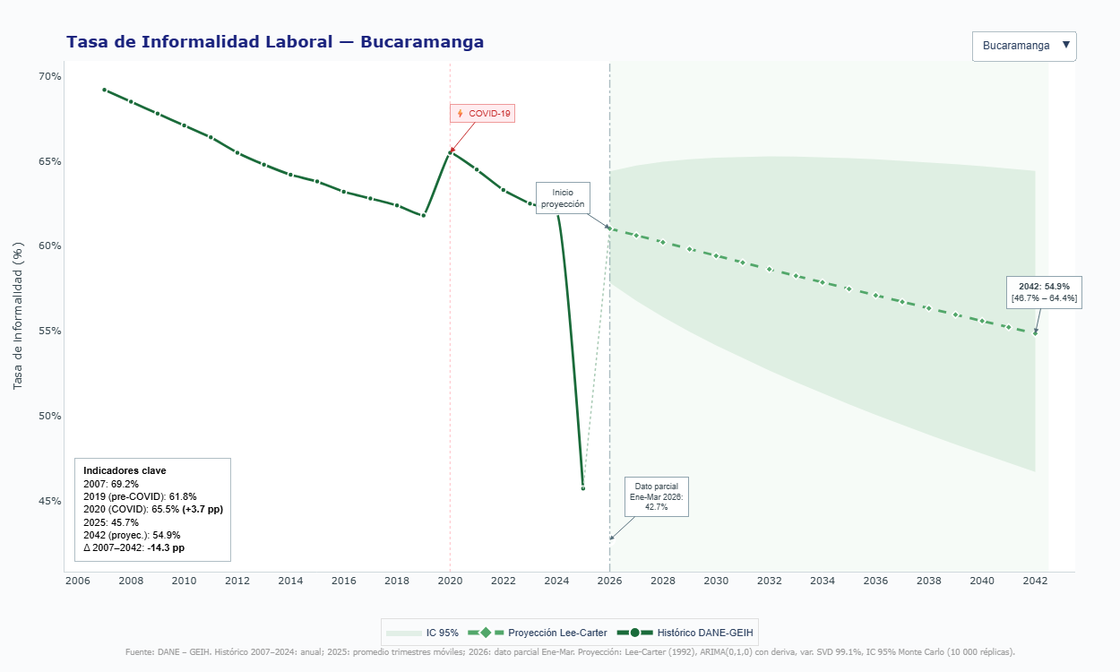
Bucaramanga plantea una paradoja laboral más severa que la observada en Cali o Barranquilla: puede mostrar buenos registros de ocupación y, al mismo tiempo, conservar una informalidad estructuralmente alta. La ciudad reduce de forma importante su tasa frente al punto inicial de la serie, pero el horizonte proyectado no la ubica en una convergencia cercana a Medellín ni a Bogotá; por el contrario, la mantiene en una franja elevada, donde más de la mitad de la población ocupada podría seguir por fuera de relaciones laborales plenamente protegidas. El COVID-19 funcionó como una bisagra incómoda: el salto de 2020 devolvió casi la mitad del avance acumulado antes de la pandemia y la corrección posterior tardó alrededor de cinco años en mostrar una ruptura clara. Sin embargo, el dato reciente debe leerse con prudencia prospectiva: la caída abrupta de 2025 y el dato parcial de 2026 parecen más una señal favorable que un nuevo equilibrio consolidado, mientras la proyección de largo plazo regresa a una trayectoria más conservadora. El DANE recuerda que la informalidad se mide como una dimensión de la calidad de la ocupación y se reporta para las principales ciudades y áreas metropolitanas, lo que permite interpretar a Bucaramanga no solo por su empleo disponible, sino por la profundidad de su protección laboral.
La diferencia con ciudades como Medellín no está únicamente en el nivel de informalidad, sino en la forma como cada economía convierte dinamismo en empleo formal. Bucaramanga tiene una base comercial, manufacturera y de servicios que sostiene una ocupación amplia, pero esa misma estructura puede producir una formalización incompleta cuando predominan micronegocios, cuenta propia, comercio de baja escala, servicios personales y unidades empresariales con escaso margen contributivo. El Boletín de Mercado Laboral del (IMEBU, 2025) muestra que, en 2025, Bucaramanga y su área metropolitana combinaron baja desocupación, aumento de ocupados y concentración del empleo en comercio, administración pública-servicios sociales e industria manufacturera; esa composición confirma que el problema no es la ausencia de actividad, sino la capacidad de transformar trabajo en estabilidad, cotización y productividad.
Hacia 2042, el escenario estratégico de Bucaramanga dependerá de si logra convertir su baja desocupación en formalización real. El Banco de la República reportó que Nororiente creció en el primer trimestre de 2026 por demanda interna, comercio, construcción, oferta industrial y actividad pecuaria, mientras Bucaramanga se ubicó en mínimos históricos de desempleo; pero esa fortaleza puede volverse engañosa si el empleo crece como ocupación y no como vínculo laboral protegido. (Banco de la República, 2026) La ciudad necesita que su tejido empresarial deje de operar como una red de supervivencia y pase a funcionar como una plataforma de acumulación productiva: simplificación de trámites, formalización empresarial escalonada, crédito para pequeños negocios, compras locales, formación técnica pertinente y mayor articulación metropolitana. De lo contrario, Bucaramanga podría llegar al futuro con una economía activa, pero con una formalidad demasiado estrecha para sostener bienestar laboral duradero.
Referencias
Banco de la República. (2026). Boletín Económico Regional: Nororiente, I trimestre de 2026. https://www.banrep.gov.co/es/publicaciones-investigaciones/boletin-economico-regional/nororiente-1-trimestre-2026
Instituto Municipal de Empleo y Fomento Empresarial de Bucaramanga. (2025). Boletín de mercado laboral abril-junio 2025 de Bucaramanga y Bucaramanga A.M. https://imebu.gov.co/observatorio/boletines/2025/2.%20Bolet%C3%ADn%20Mercado%20laboral%20abril_junio%202025.pdf

Manizales (Caldas)
Manizales: la formalización como prueba de escala en una ciudad intermedia
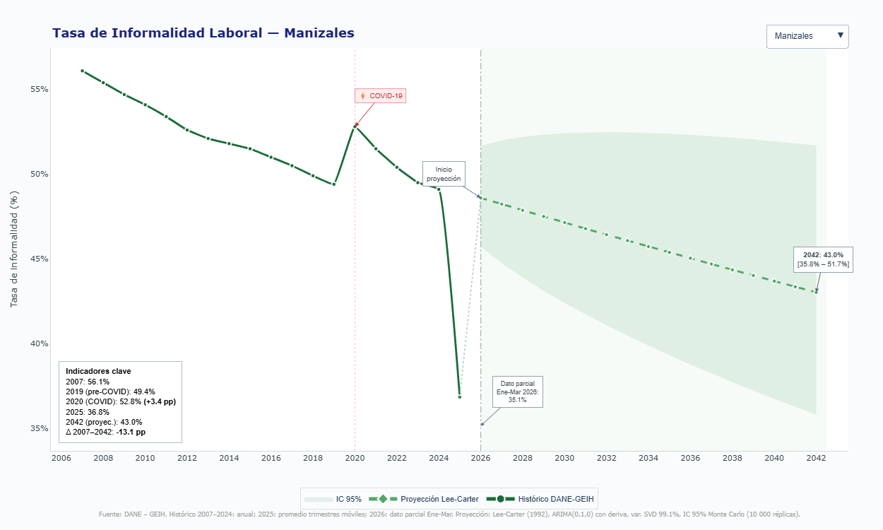
Manizales ofrece una lectura distinta frente a Bucaramanga y Barranquilla: no parte de los niveles más altos de informalidad, pero tampoco alcanza todavía el piso estructural de Bogotá o Medellín. Su trayectoria histórica muestra una reducción relevante, cercana a una cuarta parte del nivel inicial, aunque el golpe del COVID-19 reveló una vulnerabilidad precisa: la pandemia devolvió aproximadamente la mitad del avance acumulado entre 2007 y 2019, y el mercado laboral tardó cerca de cuatro años en reencontrar una senda comparable a la previa. En clave prospectiva, Manizales no parece enfrentar una informalidad explosiva, sino una informalidad de persistencia silenciosa, más asociada a la escala empresarial, al trabajo independiente, al comercio urbano y a servicios de baja productividad. La medición oficial del DANE permite ubicar esta lectura dentro del sistema de ciudades, al caracterizar el empleo informal con criterios de calidad ocupacional como tamaño de empresa y afiliación a seguridad social.
El dato reciente de 2025 y el parcial de 2026 sugieren una caída muy fuerte de la informalidad; sin embargo, esa señal debe leerse con cautela estratégica. La proyección hacia 2042 no consolida una ruptura definitiva, sino una trayectoria que retorna a una reducción moderada, con un cierre todavía cercano al umbral de Cali y por debajo de Bucaramanga. Esto indica que Manizales podría estar ante una ventana de oportunidad: convertir una mejora coyuntural en una transformación sostenida. La diferencia está en la profundidad del cambio. Una caída rápida puede ser un destello; una formalización duradera exige tejido empresarial con capacidad de crecer, contratar, cotizar e innovar. En ciudades intermedias, la informalidad no siempre se presenta como crisis abierta, sino como una economía de pequeños equilibrios: negocios familiares, ocupaciones independientes, servicios personales y comercio que sostienen ingresos, pero no siempre construyen protección social.
La ventaja de Manizales está en su tamaño manejable, su ecosistema educativo y su posibilidad de articular empleo, formación e industria con mayor precisión territorial que una gran metrópoli. El boletín económico local reporta fortalecimiento de la participación laboral y la ocupación, con crecimiento del empleo concentrado en comercio, industria, alojamiento y comida; además, identifica al empleo asalariado formal y al trabajo independiente como motores de la expansión reciente. (Centro de Información Estadística de Manizales, 2025) Esa combinación exige una política fina: no basta con atraer empleo, hay que elevar la productividad del pequeño negocio, conectar formación técnica con demanda empresarial, reducir costos de formalización y convertir el trabajo independiente en una ruta de acumulación, no en un refugio permanente. La evidencia del Banco de la República sobre informalidad laboral y empresarial en Colombia advierte que el tamaño de las empresas incide en el acceso a mecanismos de formalización, y que la informalidad reduce productividad agregada y amplifica la volatilidad económica. (Banco de la República, 2024) Hacia 2042, Manizales podrá diferenciarse si logra que su escala deje de ser límite y se convierta en ventaja: una ciudad donde formalizar no sea una carrera de resistencia, sino una ruta posible para empresas pequeñas, jóvenes trabajadores y ocupaciones emergentes.
Referencias
Banco de la República. (2024). Nueva evidencia sobre la informalidad laboral y empresarial en Colombia. https://investiga.banrep.gov.co/es/espe/espe108
Centro de Información Estadística de Manizales. (2025). Boletín económico #1: Mercado laboral Manizales, trimestre móvil febrero-abril 2025. https://centrodeinformacion.manizales.gov.co/wp-content/uploads/2025/06/Boleti%CC%81n-mercado-laboral-1.pdf

Pasto (Nariño)
Pasto: la formalización pendiente de una economía de frontera
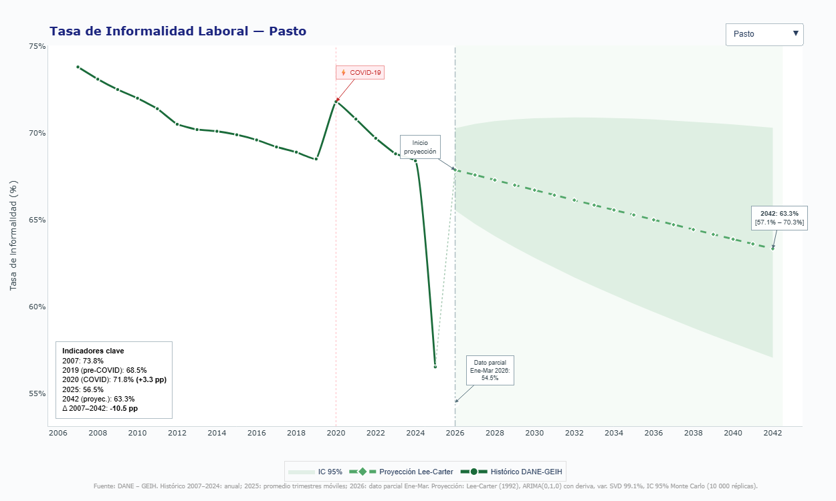
Pasto se ubica en una zona de informalidad más alta que la observada en ciudades como Manizales o Bucaramanga, pero con una particularidad estratégica: su problema no parece ser solo laboral, sino territorial. La serie muestra una reducción acumulada importante frente al punto de partida, aunque el horizonte 2042 todavía la mantiene en una franja elevada, cercana a dos tercios de la población ocupada. El golpe del COVID-19 borró más de seis de cada diez puntos ganados durante la fase prepandemia, y aunque los datos recientes muestran una caída fuerte, el modelo prospectivo no la asume como una ruptura definitiva. Esta diferencia entre el alivio coyuntural y la trayectoria proyectada es clave: Pasto puede tener momentos de mejora, pero su informalidad tiene raíces más profundas que un ciclo económico favorable. El DANE caracteriza el empleo informal mediante criterios como tamaño de empresa y afiliación a seguridad social, lo que permite leer este fenómeno no solo como ocupación sin contrato, sino como déficit de protección laboral y contributiva.
A diferencia de Cali, cuya informalidad se mueve dentro de una economía urbana más conectada con industria, logística y servicios metropolitanos, Pasto enfrenta una economía más dependiente del comercio, los servicios de proximidad, el trabajo independiente y las actividades asociadas a la economía popular. Esa estructura cumple una función social: absorbe mano de obra cuando la formalidad no alcanza; pero también limita la capacidad de generar trayectorias laborales estables. El Banco de la República reportó para el Suroccidente un crecimiento económico reciente impulsado por confianza del consumidor, crédito, comercio interno e industria; sin embargo, también señaló que el empleo creció con mayor informalidad y que la agricultura perdió dinamismo por lluvias y altos costos de insumos. Para Pasto, esa combinación es especialmente sensible: cuando el comercio se expande sin productividad empresarial suficiente y el entorno agroregional se debilita, la ciudad puede terminar recibiendo más presión ocupacional de la que su tejido formal puede absorber. (Banco de la Repúlica, 2026)
La perspectiva hacia 2042 exige mirar a Pasto menos como una ciudad rezagada y más como una economía bisagra entre lo urbano, lo rural y lo fronterizo. Su formalización no dependerá únicamente de crear más empleo, sino de transformar la economía de subsistencia en unidades productivas con capacidad de cotizar, vender, asociarse y sostener ingresos. La agenda local ya reconoce parte de esa tensión mediante procesos de reconversión laboral y reubicación de vendedores informales del centro, una señal de que la informalidad también ocupa el espacio público, organiza flujos comerciales y define la vida cotidiana de la ciudad. (Alcaldía de Pasto, 2025) El riesgo prospectivo es que Pasto llegue al futuro con una aparente mejora estadística, pero con una base laboral todavía frágil. Su oportunidad, en cambio, está en convertir su economía popular en plataforma de formalización progresiva: crédito pequeño, asociatividad comercial, formación técnica pertinente, circuitos de abastecimiento local, turismo cultural y conexión productiva con Nariño. Allí se juega su diferencia: no en perseguir la informalidad como si fuera una sombra, sino en encender suficientes luces productivas para que deje de ser el refugio obligado de miles de trabajadores.
Referencias
Banco de la República. (2026). Boletín Económico Regional: Suroccidente, I trimestre de 2026. https://www.banrep.gov.co/es/publicaciones-investigaciones/boletin-economico-regional/suroccidente-1-trimestre-2026
Alcaldía de Pasto. (2025). Alcaldía de Pasto avanza con la reconversión laboral y la reubicación de 44 vendedores informales del centro de la ciudad. https://www.pasto.gov.co/index.php/noticias-espacio-publico/16372-alcaldia-de-pasto-avanza-con-la-reconversion-laboral-y-la-reubicacion-de-44-vendedores-informales-del-centro-de-la-ciudad

Pereira (Risaralda)
Pereira: el espejismo de la baja informalidad y la prueba de permanencia
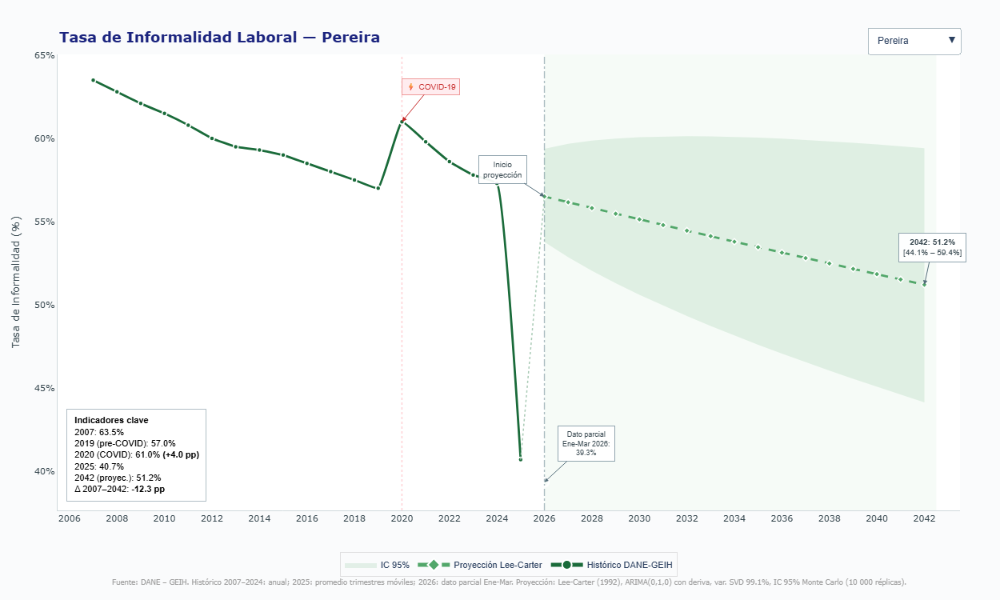
Pereira introduce una lectura más compleja que Manizales: su dato reciente sugiere una mejora mucho más pronunciada, pero la proyección de largo plazo no confirma todavía una transformación estructural irreversible. Entre 2007 y 2042, la ciudad reduciría cerca de una quinta parte de su informalidad inicial; sin embargo, el comportamiento de 2025 y el dato parcial de 2026 abren una tensión analítica: la caída reciente es tan profunda que parece anticipar un nuevo piso laboral, pero el modelo proyecta una corrección más moderada y devuelve la trayectoria futura a una zona superior. Esta brecha entre coyuntura y tendencia debe leerse con cuidado: Pereira puede estar frente a una ventana de formalización acelerada, pero también ante un punto estadístico excepcional que todavía necesita confirmación. El DANE define la medición de informalidad laboral como una caracterización de la población ocupada según criterios como tamaño de empresa y afiliación a seguridad social, con resultados para el total nacional y las principales ciudades, lo que permite interpretar a Pereira dentro de la competencia urbana por empleo protegido y no solo por reducción del desempleo.
El choque del COVID-19 tuvo un efecto menos devastador que en Pasto, pero igualmente revelador: interrumpió una tendencia descendente y devolvió varios años de avance, antes de que la ciudad registrara una corrección abrupta posterior. En contraste con Pasto, donde la informalidad conserva rasgos territoriales más profundos, Pereira parece tener una mayor capacidad de respuesta urbana; sin embargo, esa ventaja no está garantizada hacia 2042. La región Central Cafetera creció en el primer trimestre de 2026 impulsada por el gasto de los hogares, aunque con menor ritmo frente al cierre de 2025, descenso de ingresos cafeteros, desaceleración del empleo y mayor cautela de hogares y empresas; esa combinación es estratégica porque muestra una economía con capacidad de consumo, pero expuesta a enfriamientos productivos que pueden empujar nuevamente a trabajadores hacia ocupaciones de baja protección. (Banco de la República, 2026)
La apuesta prospectiva de Pereira debe ser convertir su buen momento laboral en arquitectura productiva permanente. La Alcaldía reportó que la ciudad se ubicó entre las de menor desocupación y con mejor desempeño relativo en formalización laboral, una señal valiosa, pero no suficiente para declarar resuelto el problema. (Alcaldía de Pereira, 2025) El desafío consiste en que la formalización no dependa solo de ciclos favorables de comercio, servicios y consumo, sino de un tejido empresarial capaz de sostener contratos, cotizaciones y productividad cuando el entorno se desacelere. Hacia 2042, Pereira tendrá una oportunidad distinta a la de ciudades más grandes: puede usar su escala intermedia, su conexión con el Eje Cafetero, su base comercial y su vocación de servicios para construir una formalización más cercana, territorial y medible. Pero si no transforma el trabajo independiente y los micronegocios en unidades económicas con capacidad contributiva, la ciudad podría pasar del entusiasmo coyuntural a una meseta laboral: menos informal que en el pasado, pero todavía lejos de una formalidad amplia y duradera.
Referencias
Alcaldía de Pereira. (2025). Pereira en el top 10 de ciudades con menor desocupación y segunda en formalización laboral de Colombia. https://www.pereira.gov.co/publicaciones/9529/pereira-en-el-top-10-de-ciudades-con-menor-desocupacion-y-segunda-en-formalizacion-laboral-de-colombia/
Banco de la República. (2026). Boletín Económico Regional: Central Cafetera, I trimestre de 2026. https://www.banrep.gov.co/es/publicaciones-investigaciones/boletin-economico-regional/central-cafetera-1-trimestre-2026

Cúcuta (Norte de Santander)
Cúcuta: informalidad de frontera y el riesgo de normalizar la excepción
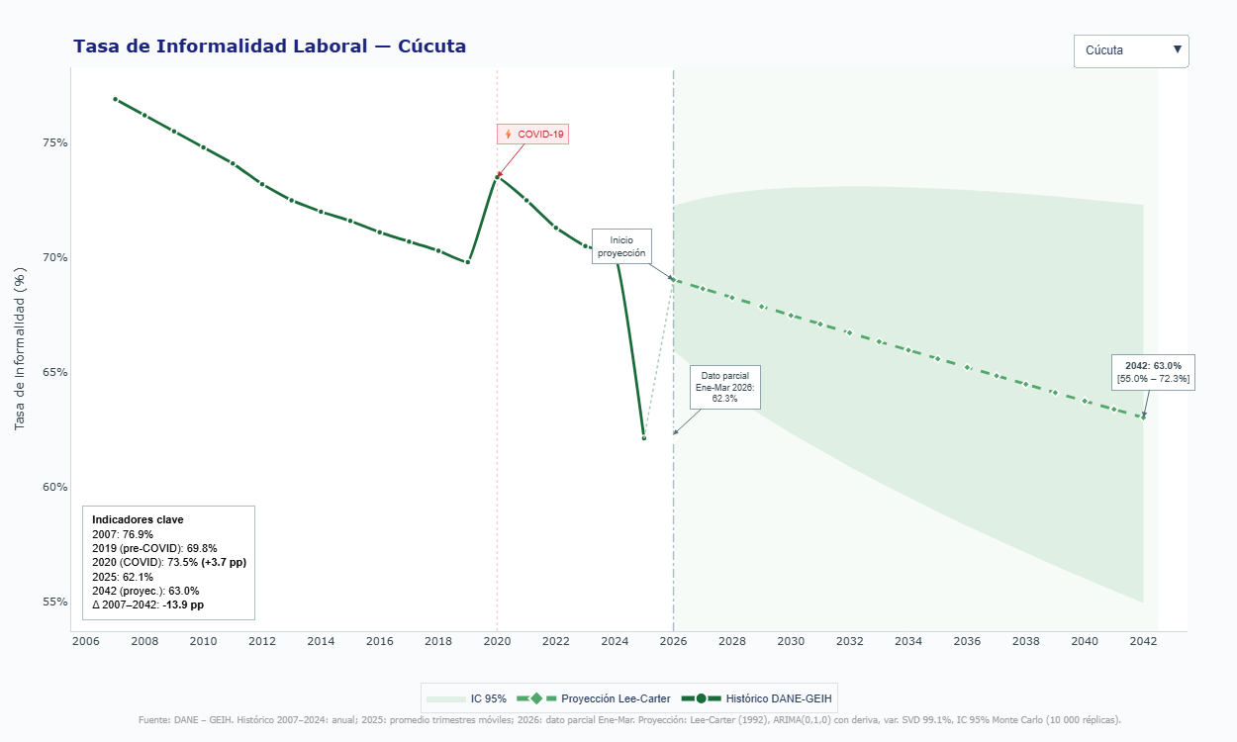
Cúcuta se ubica entre las trayectorias más críticas del sistema urbano analizado: no solo parte de una informalidad más alta que Bucaramanga y Pereira, sino que llega al horizonte 2042 todavía en una zona donde la ocupación protegida seguiría siendo minoritaria. La reducción acumulada desde 2007 equivale a menos de una quinta parte del nivel inicial, una corrección importante, pero insuficiente frente a la magnitud del problema. El COVID-19 revirtió cerca de la mitad del avance logrado antes de la pandemia y confirmó que el mercado laboral cucuteño tiene una sensibilidad particular a los choques: cuando se interrumpe la movilidad, cae el comercio o se reduce el ingreso diario, la informalidad vuelve a operar como refugio inmediato. En contraste con Pereira, donde la mejora reciente puede leerse como una posible ventana de formalización, Cúcuta continúa mostrando una informalidad de raíz territorial: frontera, comercio popular, trabajo por cuenta propia, migración pendular, servicios de baja escala y alta dependencia de ingresos cotidianos. El DANE mantiene la informalidad como una medición central de calidad de la ocupación para las principales ciudades y áreas metropolitanas, lo que permite observar a Cúcuta como uno de los territorios donde el empleo no puede evaluarse únicamente por cantidad de ocupados, sino por su capacidad real de proteger ingresos, cotizaciones y estabilidad laboral.
La proyección hacia 2042 no plantea una ruptura transformadora, sino una reducción lenta dentro de una franja todavía alta. Allí aparece la advertencia prospectiva: Cúcuta podría mejorar sin cambiar lo suficiente. A diferencia de ciudades intermedias con estructuras productivas más integradas, su economía laboral está expuesta a una frontera que funciona como pulmón y herida al mismo tiempo: abre comercio, movilidad y oportunidades, pero también amplifica competencia informal, arbitraje de precios, contrabando, presión migratoria y ocupaciones sin protección. El Banco de la República reportó para Nororiente un crecimiento reciente impulsado por demanda interna, comercio, construcción, oferta industrial y actividad pecuaria; sin embargo, ese dinamismo regional no garantiza por sí mismo formalización en Cúcuta, porque una parte sustantiva del empleo urbano se mueve en circuitos de baja productividad y rápida rotación. (Banco de la República, 2026)
El escenario estratégico de Cúcuta exige tratar la informalidad como una cuestión de desarrollo fronterizo, no solo como un indicador laboral. La ciudad necesita convertir su posición binacional en una plataforma productiva regulada: comercio formal transfronterizo, logística, servicios empresariales, formación técnica, inclusión financiera, regularización laboral de población migrante y fortalecimiento de micronegocios con capacidad de facturar, cotizar y crecer. La Alcaldía de Cúcuta dispone de seguimiento municipal sobre mercado laboral y ha reconocido, en instrumentos institucionales, la relación entre desempleo, migración venezolana y comercio informal como medio de subsistencia, lo que confirma que el problema rebasa la estadística y ocupa el espacio público, la seguridad económica de los hogares y la gobernanza urbana. (Alcaldia de Cúcuta) Hacia 2042, el riesgo no será que Cúcuta conserve informalidad alta -eso ya lo anticipa la trayectoria-, sino que se acostumbre a ella como si fuera parte natural de su identidad fronteriza. Su oportunidad consiste en hacer justamente lo contrario: convertir la frontera en un corredor de formalización y no en una fábrica permanente de empleo vulnerable.
Referencias
Alcaldía de San José de Cúcuta. (2026). Mercado laboral trim. jul-sep 2025. https://cucuta.gov.co/mercado-laboral-trim-jul-sep-2025/
Banco de la República. (2026). Boletín Económico Regional: Nororiente, I trimestre de 2026. https://www.banrep.gov.co/es/publicaciones-investigaciones/boletin-economico-regional/nororiente-1-trimestre-2026

Ibagué (Tolima)
Ibagué: cuando la mejora laboral todavía no garantiza una nueva estructura productiva
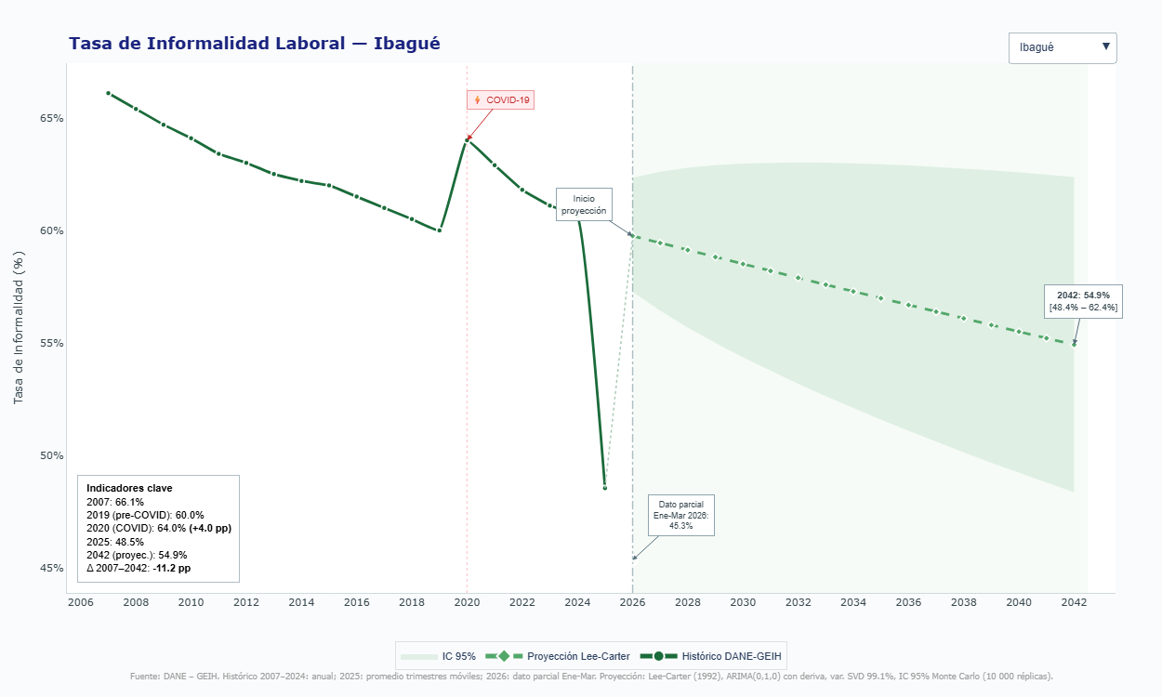
Ibagué presenta una señal prospectiva especialmente delicada: su informalidad ha bajado de manera importante frente al punto inicial de la serie, pero el modelo no interpreta la caída reciente como un nuevo piso estable. En otras palabras, la ciudad parece haber logrado una mejora coyuntural más rápida que su transformación estructural. El COVID-19 reversó cerca de dos terceras partes del avance acumulado antes de la pandemia y el mercado laboral tardó varios años en volver a una zona claramente inferior a la trayectoria previa. A diferencia de Cúcuta, donde la informalidad responde a una presión fronteriza persistente, Ibagué muestra una tensión distinta: menor informalidad relativa, pero una economía que todavía no termina de convertir ocupación en productividad sostenida, protección social y capacidad empresarial. El DANE caracteriza la informalidad como una dimensión de calidad de la ocupación asociada, entre otros criterios, al tamaño de empresa y a la afiliación a seguridad social, lo que permite leer el caso de Ibagué más allá del desempleo visible.
La proyección hacia 2042 es menos optimista que el dato reciente: aunque la ciudad cerraría por debajo del nivel observado al inicio histórico, el horizonte esperado se ubica por encima del alivio registrado en 2025 y 2026. Esta brecha sugiere que Ibagué podría estar viviendo un buen momento laboral, pero no necesariamente una mutación definitiva de su mercado de trabajo. La evidencia territorial ayuda a explicar esa cautela: el Observatorio del Empleo y Recursos Humanos del Tolima señala que la informalidad en Ibagué afecta seguridad, ingresos, productividad y acceso al sistema financiero; además, identifica una alta participación de trabajadores por cuenta propia y una concentración relevante en comercio, alojamiento, transporte e industria, sectores donde la formalización exige vigilancia, incentivos y transformación productiva, no solo intermediación laboral. (Ramírez et al. 2026)
La lectura estratégica es que Ibagué no debe conformarse con salir de los rankings de desempleo alto ni con exhibir descensos puntuales de informalidad. En comparación con Pereira, que también muestra una mejora reciente fuerte, Ibagué enfrenta una proyección más pesada hacia el largo plazo; por tanto, su reto no es celebrar la recuperación, sino hacerla irreversible. El Banco de la República reportó para la región Central Cafetera un crecimiento reciente impulsado por el gasto de los hogares, pero acompañado por desaceleración del empleo, cautela de hogares y empresas, y presiones inflacionarias en alimentos y servicios; esa combinación advierte que el consumo puede sostener ocupación, pero no siempre formalidad duradera. (Banco de la República, 2026) Hacia 2042, la ciudad necesitará una agenda menos episódica y más estructural: fortalecer micronegocios, elevar productividad en comercio y servicios, conectar formación técnica con demanda empresarial, formalizar unidades pequeñas sin asfixiarlas y ampliar la capacidad de sectores con mayor valor agregado. De lo contrario, Ibagué podría llegar al futuro con mejores cifras que en el pasado, pero con una formalidad todavía demasiado frágil para sostener bienestar laboral de largo plazo.
Referencias
Banco de la República. (2026). Boletines Económicos Regionales (BER) I trimestre de 2026. https://www.banrep.gov.co/es/noticias/ber-primer-trimestre-2026
Ramírez Reinoso, D. F., & Moreno Villabón, Y. Y. (2024). Informalidad laboral: Ibagué abril-junio 2024. Observatorio del Empleo y Recursos Humanos del Tolima, Universidad del Tolima. https://administrativos.ut.edu.co/images/OBSERVATORIOS/Del_Empleo_y_Recursos_Humanos/Informes_de_coyuntura/59Boletin_de_coyuntura_laboral_Informalidad_laboral_RM.pdf

Montería (Córdoba)
Montería: la formalización como deuda estructural del Caribe urbano
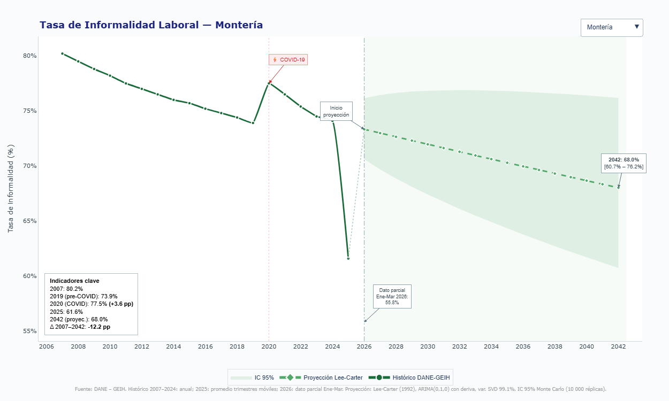
Montería exige una lectura más severa que Ibagué o Pereira: no se trata de una ciudad que solo deba sostener una mejora reciente, sino de un territorio donde la informalidad sigue funcionando como arquitectura cotidiana del trabajo. La serie histórica muestra una reducción apreciable, pero insuficiente: hacia 2042 la ciudad aún conservaría cerca de cinco sextas partes de la carga relativa con la que inició el periodo observado. Incluso frente a Cúcuta y Pasto, donde la informalidad también tiene raíces territoriales profundas, Montería proyecta un cierre más pesado. El COVID-19 actuó como un oleaje brusco: devolvió más de la mitad del avance acumulado antes de la pandemia y confirmó que el empleo local es altamente sensible a choques sobre comercio, movilidad, servicios, ingresos diarios y actividad urbana. Desde la medición oficial, el DANE caracteriza la informalidad como un componente de calidad de la ocupación asociado al tamaño de empresa y a la afiliación a seguridad social, con resultados para el total nacional y las principales ciudades; bajo esa lectura, Montería no solo enfrenta un problema de empleo, sino de protección laboral, cotización y productividad.
La señal reciente es positiva, pero debe interpretarse con prudencia prospectiva. La Alcaldía de Montería reportó para el trimestre enero-marzo de 2026 una reducción fuerte de la informalidad, aumento de ocupados y mayor tasa de ocupación, con dinamismo en administración pública, educación, salud, alojamiento, servicios de comida y construcción. Sin embargo, esos sectores también muestran el dilema de fondo: parte del crecimiento laboral puede provenir de actividades intensivas en mano de obra, sensibles al ciclo económico y con alta presencia de pequeñas unidades productivas. (Alcaldía de Montería, 2026) A diferencia de Medellín, donde la formalización puede apoyarse en encadenamientos industriales, tecnológicos y de servicios empresariales, Montería debe construir primero un puente más firme entre economía popular y empleo protegido. La ciudad no solo necesita más ocupación; necesita que el trabajo deje de depender tanto de la supervivencia diaria y empiece a transformarse en trayectoria laboral.
Hacia 2042, el escenario estratégico de Montería estará marcado por una pregunta central: si su crecimiento urbano logrará convertirse en formalización o si seguirá ampliando una economía de baja protección. El Banco de la República reportó que, en el Caribe, el comercio continuó impulsando la actividad por el consumo de los hogares y la confianza del consumidor, mientras la industria regional se contrajo y la inflación aumentó por presiones en alimentos, vivienda, restaurantes y transporte; además, el mercado laboral mantuvo tasas de ocupación y desempleo similares a las de un año atrás. (Banco de la República, 2026) Esa combinación es clave para Montería: cuando el comercio sostiene el empleo, pero la industria no gana tracción y los costos de vida suben, la informalidad puede convertirse en refugio de ingresos antes que en transición empresarial. La agenda de futuro deberá concentrarse en formalización gradual de micronegocios, compras locales, crédito productivo, capacitación corta para servicios urbanos, turismo, construcción formal y encadenamientos con el sector agroalimentario de Córdoba. De lo contrario, la ciudad podría llegar al horizonte proyectado con más actividad económica, pero con demasiados trabajadores todavía navegando en aguas laborales sin puerto seguro.
Referencias
Alcaldía de Montería. (2026). Montería mejora sus indicadores de empleo: más ocupados, menor desocupación y reducción de la informalidad. https://www.monteria.gov.co/publicaciones/6196/monteria-mejora-sus-indicadores-de-empleo-mas-ocupados-menor-desocupacion-y-reduccion-de-la-informalidad/
Banco de la República. (2026). Boletín Económico Regional: Costa Caribe, I trimestre de 2026. https://www.banrep.gov.co/es/publicaciones-investigaciones/boletin-economico-regional/costa-caribe-1-trimestre-2026

Cartagena (Bolívar)
Cartagena: formalización entre vitrinas turísticas y economías de borde
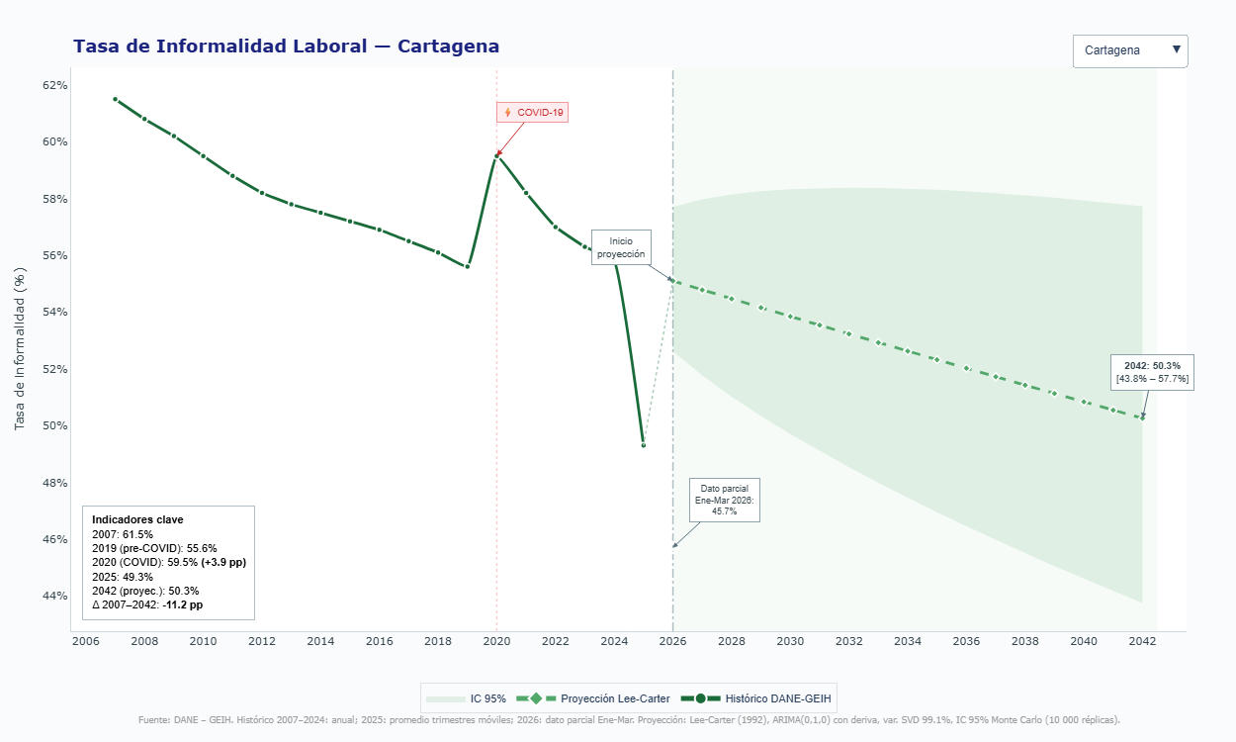
Cartagena presenta una trayectoria menos pesada que Montería dentro del Caribe urbano, pero más frágil de lo que su imagen económica permite suponer. La ciudad ha reducido su informalidad de manera sostenida frente al inicio de la serie, aunque hacia 2042 todavía permanecería cerca de una franja donde uno de cada dos ocupados podría trabajar fuera de condiciones plenamente protegidas. El COVID-19 fue una prueba reveladora: el choque devolvió alrededor de dos terceras partes del avance acumulado antes de la pandemia y confirmó que la economía laboral cartagenera, pese a su fuerza turística, portuaria e industrial, sigue expuesta a interrupciones abruptas en servicios, movilidad, comercio y consumo. El DANE define la medición de informalidad como una caracterización de la población ocupada a partir de criterios como tamaño de empresa y afiliación a seguridad social, por lo que el problema no se reduce al tipo de contrato: expresa una frontera entre empleo con protección y ocupación de supervivencia.
La diferencia con Montería es estratégica: ambas ciudades comparten rasgos de economía popular y servicios, pero Cartagena cuenta con una plataforma territorial más diversificada -puerto, turismo, industria, eventos, comercio y economía cultural- que podría acelerar la formalización si esos sectores logran irradiar empleo de calidad hacia barrios, proveedores locales y pequeños negocios. Sin embargo, la proyección advierte que el dato reciente no debe confundirse con una victoria estructural: la caída observada en 2025 y el parcial de 2026 parecen abrir una ventana favorable, pero el horizonte de largo plazo vuelve a ubicar la tasa por encima de esa mejora coyuntural. La Alcaldía y la Secretaría de Planeación han reportado avances recientes en desempleo e informalidad, además de consolidar información del mercado laboral con base en la GEIH del DANE, lo que fortalece la capacidad local para orientar políticas de empleo formal con evidencia territorial. (Alcaldía Mayor de Cartagena de Indias, 2025)
Hacia 2042, Cartagena deberá evitar una paradoja: ser una ciudad global para el visitante y una ciudad informal para buena parte de su fuerza laboral. El Banco de la República reportó que, en el Caribe, el comercio siguió impulsando la actividad por consumo de hogares, confianza del consumidor y eventos masivos, mientras la industria regional se contrajo y la inflación aumentó por alimentos, vivienda, restaurantes y transporte; esa mezcla es especialmente sensible para Cartagena, porque el turismo y los servicios pueden crear ocupación rápida, pero no siempre empleo estable y contributivo. (Banco de la República, 2026) La agenda prospectiva deberá conectar turismo, puerto e industria con formalización de proveedores, formación técnica, inclusión financiera, empleo juvenil y rutas de productividad para micronegocios. Sin esa conexión, la ciudad podría seguir mostrando dinamismo económico mientras una parte de su población ocupada permanece en la trastienda laboral de la prosperidad.
Referencias
Alcaldía Mayor de Cartagena de Indias. (2025). Cartagena, la segunda ciudad donde más se ha reducido el desempleo en Colombia. https://www.cartagena.gov.co/noticias/cartagena-segunda-ciudad-donde-mas-ha-reducido-el-desempleo-colombia
Banco de la República. (2026). Boletín Económico Regional: Costa Caribe, I trimestre de 2026. https://www.banrep.gov.co/es/publicaciones-investigaciones/boletin-economico-regional/costa-caribe-1-trimestre-2026

Villavicencio (Meta)
Villavicencio: formalización en la puerta económica de los Llanos
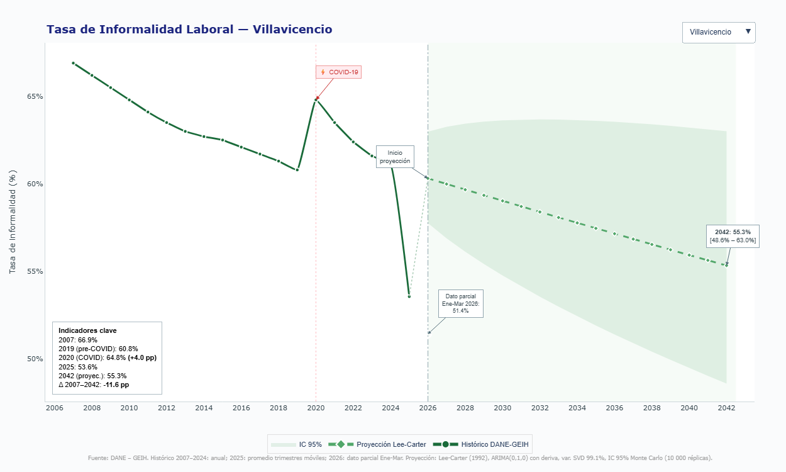
Villavicencio se mueve en una franja intermedia-alta de informalidad: no alcanza la gravedad estructural de Cúcuta o Montería, pero tampoco logra acercarse al perfil más favorable de Cartagena, Manizales o Pereira. La ciudad redujo más de once puntos porcentuales entre el inicio de la serie y el horizonte 2042, pero esa mejora sigue siendo insuficiente para cambiar por completo la naturaleza del mercado laboral. El COVID-19 devolvió cerca de dos terceras partes del avance logrado antes de la pandemia y la ciudad tardó alrededor de cinco años en ubicarse nuevamente por debajo del nivel prepandemia. La lectura prospectiva es clara: Villavicencio puede recuperarse rápido en ocupación, pero su formalización es más lenta, más frágil y dependiente del ciclo económico regional. Según el DANE, la informalidad laboral mide una dimensión de calidad de la ocupación asociada a criterios como tamaño de empresa y afiliación a seguridad social, por lo que el problema no se limita a tener trabajo, sino a tener trabajo con protección, continuidad y capacidad contributiva.
A diferencia de ciudades industriales o turísticas, Villavicencio opera como bisagra entre Bogotá y la Orinoquía: comercio, transporte, servicios, agroindustria, ganadería, petróleo, construcción y economía de paso. Esa posición es una ventaja, pero también una fuente de volatilidad. El Banco de la República reportó para Suroriente resultados mixtos en 2026: caída en producción de petróleo, contracción agrícola, crecimiento pecuario y aumento del comercio de vehículos y motos; esa mezcla muestra una economía con motores diversos, pero expuesta a ciclos sectoriales que pueden trasladarse rápidamente al empleo urbano. (Banco de la República, 2026) En ese contexto, la informalidad no aparece como residuo marginal, sino como válvula de ajuste: cuando el agro se enfría, el petróleo reduce tracción o la construcción pierde ritmo, el comercio informal y los servicios de baja escala absorben parte de la presión laboral.
Hacia 2042, Villavicencio deberá evitar una trampa frecuente en ciudades con baja desocupación relativa: confundir ocupación con formalización. Su oportunidad no está solo en crecer como capital regional, sino en convertir su centralidad llanera en empleo protegido: logística formal, servicios empresariales para la Orinoquía, cadenas agroalimentarias con valor agregado, contratación local en infraestructura, turismo de naturaleza y fortalecimiento de micronegocios con acceso a crédito, facturación y seguridad social. El Ministerio de Comercio, Industria y Turismo mantiene perfiles económicos departamentales con información sobre PIB, mercado laboral, comercio exterior, turismo y estructura productiva, insumos relevantes para leer a Meta como plataforma económica regional y no solo como entorno municipal. (MINCIT, 2026) Si esa articulación no avanza, Villavicencio podría llegar al futuro con una economía activa, pero con demasiados trabajadores ubicados en la orilla informal de la prosperidad llanera.
Referencias
Banco de la República. (2026). Boletín Económico Regional: Suroriente, I trimestre de 2026. https://www.banrep.gov.co/es/publicaciones-investigaciones/boletin-economico-regional/suroriente-1-trimestre-2026
Ministerio de Comercio, Industria y Turismo. (2026). Perfiles económicos y comerciales por departamentos. https://www.mincit.gov.co/estudios-economicos/perfiles-economicos-por-departamentos

Tunja (Boyacá)
Tunja: formalización aparente y dependencia de una economía de baja escala
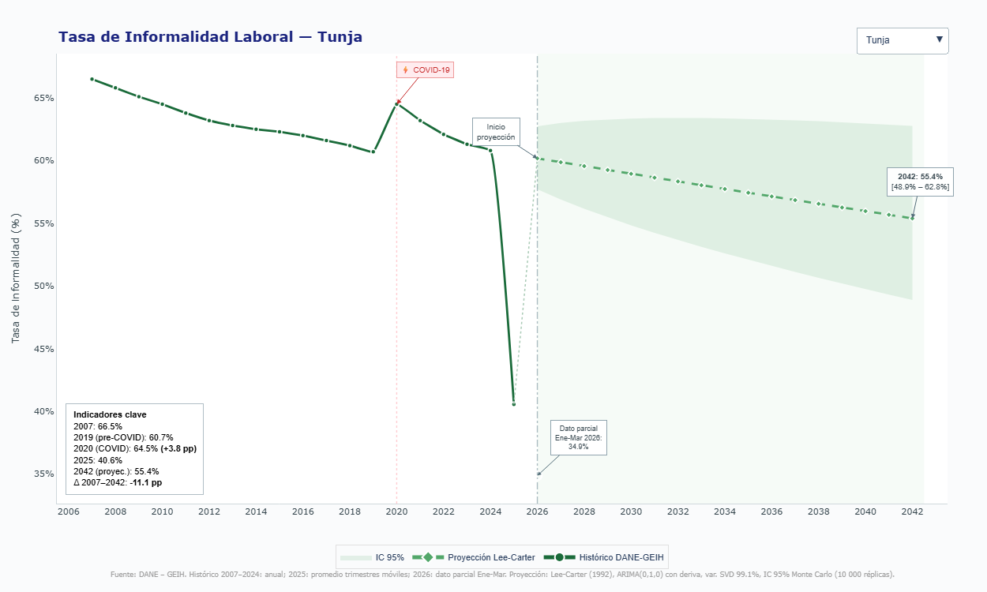
Tunja presenta una de las señales más engañosas del conjunto analizado: el dato reciente cae con fuerza, pero la proyección de largo plazo no lo reconoce todavía como un nuevo equilibrio laboral. Entre 2007 y 2042, la informalidad tendría una reducción cercana a once puntos porcentuales; sin embargo, el horizonte proyectado se mantiene muy por encima del registro observado en 2025 y del dato parcial de 2026. Esa distancia no debe leerse como contradicción, sino como advertencia prospectiva: la ciudad puede registrar mejoras coyunturales muy fuertes sin haber transformado todavía las bases estructurales de su mercado de trabajo. El choque del COVID-19 devolvió cerca de dos tercios del avance logrado antes de la pandemia, lo que evidencia una sensibilidad alta ante crisis de movilidad, comercio, servicios presenciales y ocupaciones independientes. El DANE define la informalidad como una caracterización de la población ocupada asociada, entre otros criterios, al tamaño de empresa y a la afiliación al sistema de seguridad social en salud y pensiones, con resultados para las principales ciudades del país.
Frente a Villavicencio, Tunja comparte una informalidad proyectada de nivel medio-alto, pero su estructura económica es menos dependiente de ciclos petroleros, agroindustriales o logísticos, y más cercana a una economía administrativa, educativa, comercial y de servicios urbanos. Esa composición puede ser una ventaja si se traduce en empleo estable, pero también una limitación si el crecimiento se concentra en pequeños negocios, ocupaciones de baja escala y trabajo independiente. El ORMET Boyacá señala que su sistema de indicadores permite consultar información del mercado laboral para Colombia, Boyacá, Tunja y municipios del departamento, y sus análisis sobre fuerza de trabajo muestran que Tunja registró aumento de población en edad de trabajar y de fuerza laboral entre 2018 y 2023, con una presión creciente sobre la capacidad de generación de empleo local. (ORMET, 2024) Esta presión explica por qué una caída puntual de informalidad no basta: si la ciudad recibe más personas activas en el mercado laboral, la formalización debe crecer más rápido que la ocupación.
Hacia 2042, Tunja necesitará evitar una trampa propia de varias ciudades intermedias: parecer formal por su peso institucional, pero conservar una economía popular demasiado extensa en comercio, servicios personales, transporte, oficios independientes y micronegocios. En comparación con Pereira, donde la mejora reciente puede apoyarse en una red regional de servicios y comercio más dinámica, Tunja requiere una estrategia más fina: convertir su perfil universitario, administrativo y turístico en empleo protegido, fortalecer pequeños establecimientos, vincular formación técnica con demanda empresarial y ampliar capacidades productivas más allá del empleo público y los servicios tradicionales. El Banco de la República reportó que Nororiente creció en el primer trimestre de 2026 por demanda interna, comercio, construcción y mayor oferta industrial y pecuaria, aunque también señaló debilidad exportadora por menores ventas de carbón y coque; para Boyacá y Tunja, esa mezcla muestra una economía regional con movimiento, pero con vulnerabilidades sectoriales que pueden trasladarse al empleo urbano. (Banco de la República, 2026) La ciudad no enfrenta una informalidad de frontera como Cúcuta ni una informalidad caribeña de alta persistencia como Montería; su riesgo es más silencioso: normalizar una formalización estadística que no alcance a convertirse en movilidad laboral duradera.
Referencias
Banco de la República. (2026). Boletín Económico Regional: Nororiente, I trimestre de 2026. https://www.banrep.gov.co/es/publicaciones-investigaciones/boletin-economico-regional/nororiente-1-trimestre-2026
Observatorio Regional del Mercado de Trabajo de Boyacá. (2024). Indicadores del mercado de trabajo boyacense. https://ormet.boyaca.gov.co/indicadores/

Florencia (Caquetá)
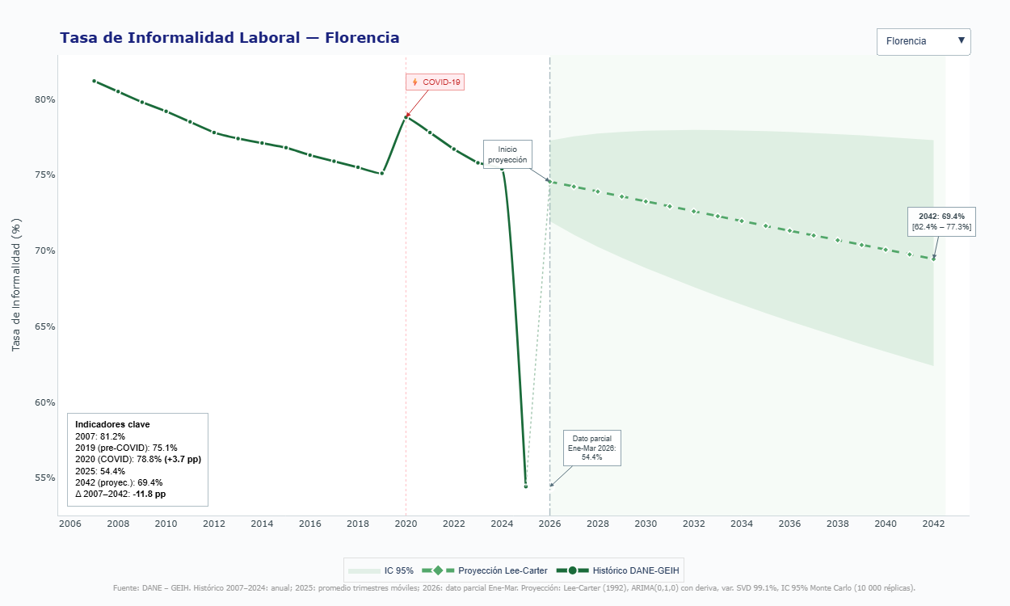
Florencia: formalización amazónica entre economía popular y baja densidad productiva
Florencia se ubica en uno de los tramos más complejos de la informalidad urbana: no solo parte de niveles superiores a los observados en Tunja o Villavicencio, sino que hacia 2042 seguiría instalada en una franja alta, donde la formalidad aún no logra convertirse en regla mayoritaria del mercado laboral. La reducción acumulada frente al inicio de la serie es importante, pero limitada para el tamaño del desafío. El COVID-19 devolvió cerca de tres quintas partes del avance logrado antes de la pandemia y dejó una lección prospectiva: en ciudades con alta dependencia de comercio, servicios de baja escala y ocupaciones de subsistencia, los choques no solo elevan la informalidad, sino que revelan cuán delgada es la frontera entre empleo y supervivencia. El DANE caracteriza el empleo informal a partir de criterios como tamaño de empresa y afiliación a seguridad social, por lo que el caso de Florencia debe leerse como un problema de calidad ocupacional, no únicamente como una cifra laboral.
La señal reciente de 2025 y el dato parcial de 2026 sugieren una caída fuerte, pero la proyección no la convierte automáticamente en un nuevo piso estructural. Esa distancia entre alivio coyuntural y trayectoria de largo plazo es el núcleo estratégico de Florencia: la ciudad puede mejorar en el corto plazo sin que su economía haya cambiado lo suficiente. A diferencia de Pereira, donde la escala regional permite una conexión más fluida con servicios, comercio y cadenas urbanas, Florencia depende de una base productiva menos densa y más vulnerable. El perfil económico departamental del MinCIT muestra que Caquetá tiene baja participación en el PIB nacional, un PIB per cápita inferior al promedio del país, una ocupación urbana relevante en comercio y reparación de vehículos, y un tejido empresarial concentrado en comercio, alojamiento y servicios de comida; esa estructura explica por qué la informalidad no se corrige solo con crecimiento, sino con productividad empresarial y capacidad contributiva. (MINCIT, 2026)
Hacia 2042, Florencia necesitará una estrategia distinta a la de las ciudades industriales o metropolitanas: su formalización debe nacer desde la economía real del territorio. La ciudad tiene que conectar comercio popular, abastecimiento agroalimentario, turismo amazónico, servicios urbanos, cadenas pecuarias y micronegocios con rutas graduales de formalización, crédito, asociatividad, facturación y seguridad social. El anuario Florencia en Cifras 2025, publicado por la Secretaría de Planeación y Ordenamiento Territorial, aporta una base institucional para leer el municipio desde información estadística territorial y no solo desde agregados nacionales. (Alcaldía de Florencia, 2025) Si esa información se convierte en política económica fina, Florencia puede usar su condición de puerta amazónica como una ventaja productiva; si no lo hace, podría llegar al futuro con una informalidad algo menor, pero todavía demasiado profunda para sostener bienestar laboral estable.
Referencias
Alcaldía de Florencia. (2025). Florencia en cifras 2025. https://www.florencia-caqueta.gov.co/informacion-estadistica-del-municipio-de-florencia-caqueta/florencia-en-cifras-2025
Ministerio de Comercio, Industria y Turismo. (2026). Perfiles económicos departamentales: Departamento de Caquetá. https://www.mincit.gov.co/getattachment/5f834ed5-8943-4317-897d-9b047844ceb2/Caqueta

Popayán (Cauca)
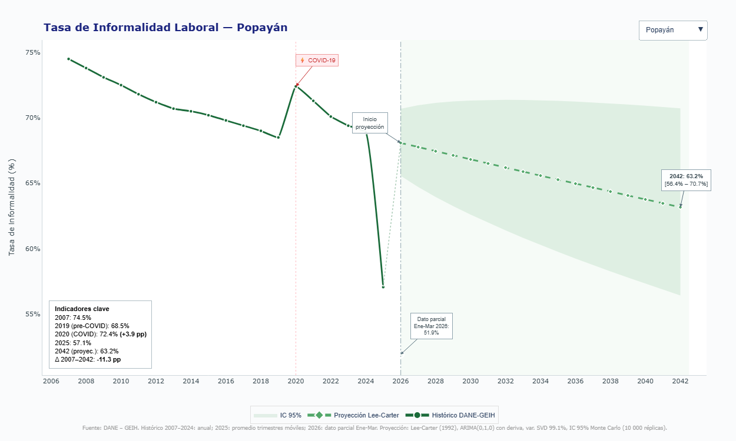
Popayán: formalización en una ciudad patrimonial con economía de baja tracción
Popayán se ubica en una franja de informalidad alta, aunque con una trayectoria menos pesada que Florencia y algo más favorable que las ciudades amazónicas y fronterizas de mayor fragilidad laboral. La reducción acumulada hacia 2042 es relevante, pero no alcanza para alterar el diagnóstico de fondo: la ciudad seguiría entrando al futuro con una porción mayoritaria de ocupados por fuera de condiciones laborales plenamente protegidas. El COVID-19 operó como una grieta en la serie: devolvió cerca de dos tercios del avance alcanzado antes de la pandemia y mostró que el mercado laboral payanés tiene poca resistencia cuando se afectan comercio, servicios presenciales, movilidad, turismo, educación y actividades independientes. Desde la medición del DANE, la informalidad no se limita a una categoría contractual, sino que expresa déficits en calidad de ocupación, tamaño empresarial y acceso a seguridad social; por ello, el caso de Popayán debe leerse como un problema de productividad urbana y protección social, no solo como una variación de empleo.
La señal reciente de caída en 2025 y el dato parcial de 2026 invitan a una lectura prudente. En términos prospectivos, Popayán puede estar ante una ventana de mejora, pero no necesariamente ante una transformación consolidada. La proyección hacia 2042 vuelve a ubicar la informalidad por encima de ese alivio coyuntural, lo que sugiere que la ciudad todavía depende de una economía de baja escala: comercio, servicios personales, actividades educativas, turismo cultural, micronegocios y trabajo independiente. Frente a Pereira, donde la articulación regional del Eje Cafetero puede sostener una transición laboral más dinámica, Popayán enfrenta una estructura productiva menos densa y más condicionada por el desempeño departamental. El Banco de la República reportó para Suroccidente un crecimiento reciente asociado a confianza del consumidor, crédito, comercio interno e industria; sin embargo, esa recuperación regional no garantiza formalización automática cuando las unidades económicas locales tienen baja capacidad de acumulación, contratación y cotización. (Banco de la República, 2026)
Hacia 2042, Popayán necesitará convertir su identidad patrimonial, universitaria y administrativa en una plataforma de empleo protegido. La ciudad no puede depender únicamente del comercio de proximidad ni de servicios de baja productividad, porque allí la informalidad encuentra suelo fértil y se reproduce como costumbre económica. La creación de una Agencia Pública de Empleo Municipal, orientada a organizar el mercado laboral, fortalecer la empleabilidad y promover acceso a trabajo digno, marca una señal institucional pertinente; sin embargo, su efecto dependerá de que se conecte con formación técnica, formalización gradual de micronegocios, turismo cultural con proveedores locales, emprendimientos juveniles, economía del cuidado y rutas de inclusión financiera. (Alcaldía de Popayán, 2026) El riesgo prospectivo de Popayán no es permanecer inmóvil, sino mejorar demasiado lento: avanzar en cifras, pero conservar una base laboral donde la informalidad siga siendo el modo ordinario de sostener ingresos. Su oportunidad está en transformar la economía pequeña en economía protegida, sin apagar la vitalidad popular que hoy sostiene buena parte de la ocupación urbana.
Referencias
Alcaldía de Popayán. (2026). Popayán ya tiene Agencia Pública de Empleo Municipal. https://popayan.gov.co/NuestraAlcaldia/SaladePrensa/Paginas/Popay%C3%A1n-ya-tiene-Agencia-P%C3%BAblica-de-Empleo-Municipal.aspx
Banco de la República. (2026). Boletín Económico Regional: Suroccidente, I trimestre de 2026. https://www.banrep.gov.co/es/publicaciones-investigaciones/boletin-economico-regional/suroccidente-1-trimestre-2026

Valledupar (Cesar)
Valledupar: empleo que avanza, formalidad que todavía no despega
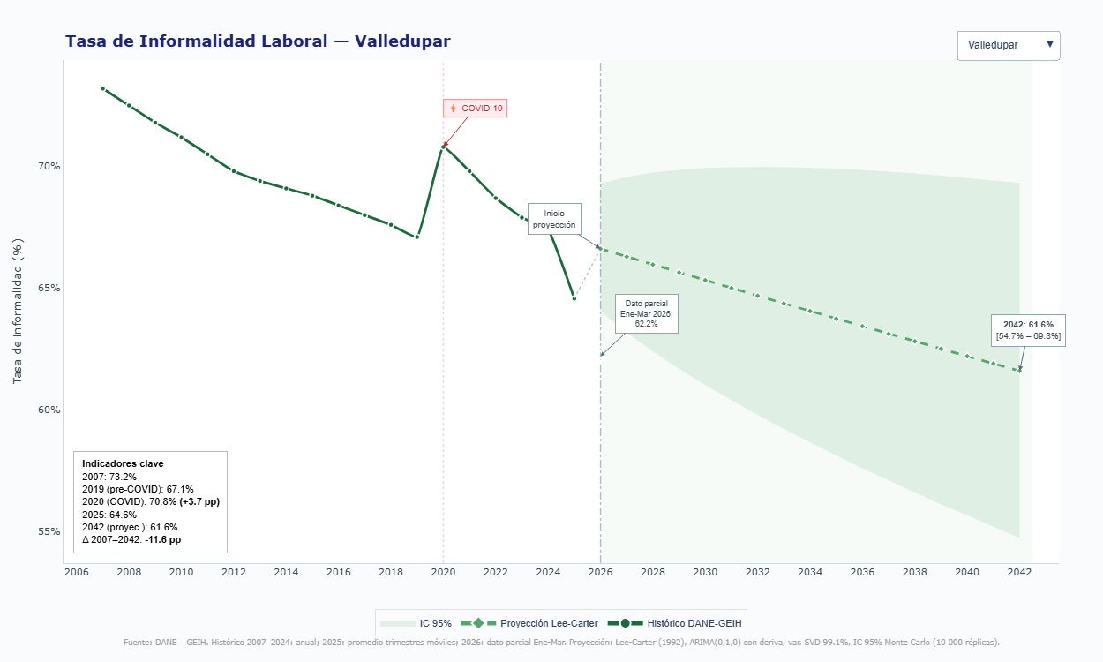
Valledupar llega al horizonte prospectivo con una señal incómoda: la informalidad disminuye, pero no lo suficiente para cambiar la estructura profunda del mercado laboral. La reducción acumulada entre el inicio de la serie y 2042 equivale a cerca de una sexta parte de la carga inicial, una mejora menor frente a la magnitud del problema y similar, en su persistencia, a la observada en ciudades caribeñas como Montería. El COVID-19 devolvió más de la mitad del avance conseguido antes de la pandemia, lo que confirma que el empleo vallenato tiene baja resistencia frente a interrupciones del comercio, los servicios presenciales, la movilidad y los ingresos diarios. Según el DANE, la informalidad se mide como una caracterización de la población ocupada a partir de criterios como tamaño de empresa y afiliación a seguridad social; por tanto, el caso de Valledupar no expresa solamente falta de empleo formal, sino una brecha de protección laboral y contributiva.
La proyección hacia 2042 no muestra una ruptura transformadora, sino una reducción lenta dentro de una franja todavía alta. Allí aparece el punto estratégico: Valledupar puede mejorar sus indicadores de ocupación y, aun así, seguir atrapada en una economía donde la formalidad no alcanza a convertirse en regla. El perfil económico del Cesar elaborado por MinCIT muestra que el departamento tiene un PIB per cápita inferior al promedio nacional, que el comercio y reparación de vehículos concentra casi una cuarta parte de la ocupación de Valledupar, y que la informalidad empresarial multidimensional de la capital se ubica por encima de nueve de cada diez unidades económicas. Esa combinación es decisiva: cuando el empleo se sostiene en comercio, micronegocios y unidades de baja escala, la ocupación puede crecer más rápido que la formalización. (MINCIT, 2026)
Hacia 2042, Valledupar necesitará que su economía deje de depender tanto de actividades de baja productividad y transite hacia una formalización más conectada con turismo cultural, servicios urbanos, agroindustria, economía naranja, logística regional y encadenamientos con el sector rural del Cesar. El Banco de la República reportó que, en la Costa Caribe, el crecimiento reciente se moderó en un contexto de mayores costos laborales y cautela empresarial; además, el comercio siguió impulsando la actividad, mientras la industria se redujo y la inflación aumentó por presiones en alimentos, vivienda, restaurantes y transporte. (Banco de la República, 2026) Esa lectura es especialmente sensible para Valledupar: si el comercio sostiene el empleo, pero la productividad empresarial no crece, la ciudad podría llegar al futuro con menos desocupación, pero con demasiados trabajadores en la intemperie de la informalidad. Su oportunidad está en convertir la economía popular en tejido productivo protegido: crédito pequeño, formalización gradual, compras locales, capacitación corta, rutas de emprendimiento y seguridad social flexible para trabajadores que hoy viven entre el rebusque y la empresa naciente.
Referencias
Banco de la República. (2026). Boletines Económicos Regionales: Costa Caribe, I trimestre de 2026. https://www.banrep.gov.co/es/noticias/ber-primer-trimestre-2026
Ministerio de Comercio, Industria y Turismo. (2026). Perfiles Económicos Departamentales: Departamento de Cesar. https://www.mincit.gov.co/getattachment/estudios-economicos/perfiles-economicos-por-departamentos/perfiles-economicos-por-departamentos/cesar/2026/marzo/oee-dv-perfil-departamental-cesar-26mar26.pdf.aspx

Quibdó (Chocó)
Quibdó: informalidad extrema y el límite de la recuperación estadística
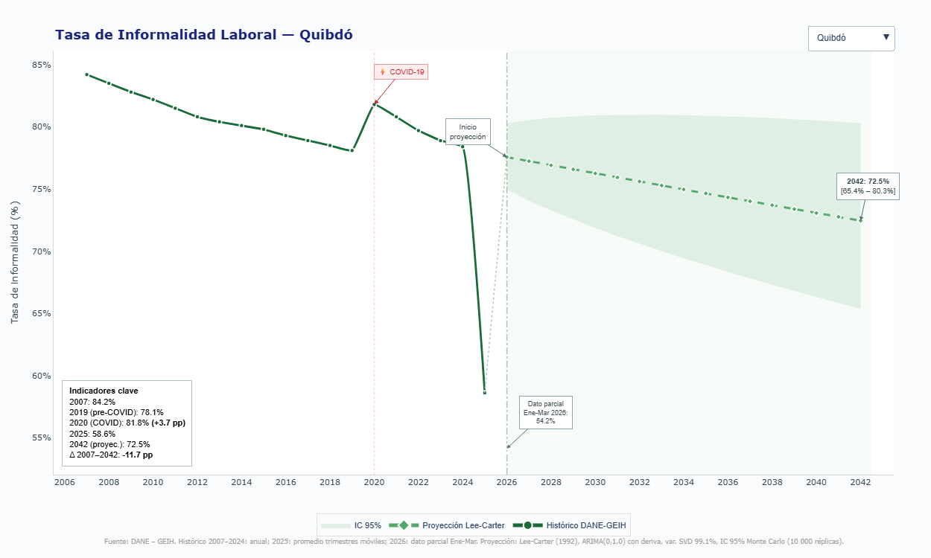
Quibdó marca uno de los puntos más críticos del mapa urbano analizado: su informalidad no aparece como un rezago parcial, sino como una condición estructural del mercado de trabajo. Aunque la serie muestra una reducción acumulada cercana a doce puntos porcentuales entre 2007 y 2042, el horizonte proyectado mantiene a la ciudad en una franja donde la formalidad seguiría siendo una excepción antes que una regla. Frente a Valledupar o Florencia, que ya presentan niveles altos, Quibdó conserva una presión mayor y más persistente: la mejora existe, pero no alcanza a modificar el centro de gravedad del problema. El choque del COVID-19 devolvió cerca de seis de cada diez puntos ganados antes de la pandemia, confirmando que, en economías de baja densidad empresarial, la informalidad no solo aumenta ante la crisis, sino que actúa como mecanismo inmediato de supervivencia. Según el DANE, la informalidad laboral mide una dimensión de calidad de la ocupación vinculada al tamaño de empresa y a la afiliación a seguridad social; además, para febrero-abril de 2026, la proporción de ocupados informales en centros poblados y rural disperso llegó a 83,0 %, una referencia que ayuda a entender por qué Quibdó se comporta más cerca de una economía territorial periférica que de una capital urbana formalizada.
La caída observada en 2025 y el dato parcial de 2026 deben leerse con especial cautela. No se trata de negar la mejora, sino de no sobredimensionarla: la proyección hacia 2042 vuelve a ubicar a Quibdó en un nivel elevado, lo que sugiere que la reducción reciente puede estar capturando un alivio coyuntural antes que una recomposición profunda del tejido laboral. La ciudad combina comercio popular, servicios personales, trabajo independiente, empleo público limitado, minería, transporte fluvial, actividades comunitarias y economía de subsistencia; esa mezcla produce ocupación, pero no necesariamente seguridad social, estabilidad ni productividad sostenida. El perfil departamental del MinCIT muestra que los perfiles económicos integran información sobre PIB, mercado laboral, estructura productiva, comercio exterior y turismo, y para Chocó resalta una fuerte concentración exportadora en productos minero-energéticos; esa dependencia ayuda a explicar por qué el dinamismo económico regional puede no traducirse automáticamente en empleo formal urbano. (MINCIT, 2026)
Hacia 2042, Quibdó necesita una agenda de formalización distinta a la de ciudades con mayor tejido empresarial. Allí la pregunta no es solamente cómo reducir la informalidad, sino cómo construir las condiciones mínimas para que la formalidad sea posible: infraestructura, conectividad, crédito productivo, compras locales, turismo de naturaleza y cultura, encadenamientos mineros legales, servicios ambientales, formación técnica y rutas de seguridad social para trabajadores independientes. El Banco de la República reportó que, en Noroccidente, el primer trimestre de 2026 mostró crecimiento en varias actividades, pero también señales de desaceleración, aumento del desempleo, menor avance industrial, moderación agropecuaria y crecimiento de la producción de oro en Antioquia y Chocó por precios internacionales altos. (Banco de la República, 2026) Esa combinación define el dilema de Quibdó: puede haber actividad económica, incluso bonanza puntual, sin que ello se convierta en formalización laboral. El riesgo prospectivo es que la ciudad llegue al futuro con menos informalidad que en 2007, pero aún encerrada en una economía donde trabajar no garantice protección. Su oportunidad está en convertir la riqueza territorial del Chocó en instituciones económicas más densas, capaces de sacar el empleo de la intemperie y llevarlo, gradualmente, hacia una formalidad viable.
Referencias
Banco de la República. (2026). Boletín Económico Regional: Noroccidente, I trimestre de 2026. https://www.banrep.gov.co/es/publicaciones-investigaciones/boletin-economico-regional/noroccidente-1-trimestre-2026
Ministerio de Comercio, Industria y Turismo. (2026). Perfiles económicos y comerciales por departamentos: Chocó. https://www.mincit.gov.co/getattachment/f415cf51-fce4-4cee-99af-0a7dce231692/Choco

Neiva (Huila)
Neiva: formalización frágil en la capital agrocomercial del sur
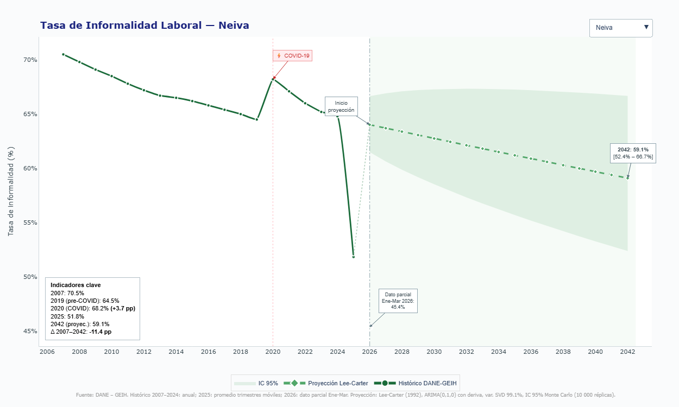
Neiva se ubica en una franja de informalidad alta, aunque menos crítica que Quibdó, Florencia o Montería. Su trayectoria muestra una reducción acumulada cercana a una sexta parte del nivel inicial hacia 2042, pero esa mejora no alcanza todavía para convertir la formalidad en el eje dominante del mercado laboral. El COVID-19 devolvió alrededor de seis de cada diez puntos ganados antes de la pandemia y obligó a esperar cerca de cinco años para observar una corrección claramente inferior al nivel prepandemia. La lectura prospectiva es prudente: el descenso reciente de 2025 y el dato parcial de 2026 son señales favorables, pero la proyección de largo plazo vuelve a ubicar la informalidad en una zona superior, lo que sugiere que la ciudad aún no ha consolidado una transformación estructural. Desde la medición oficial del DANE, la informalidad caracteriza la población ocupada según criterios como tamaño de empresa y afiliación a seguridad social; por tanto, en Neiva el problema no se reduce a trabajar o no trabajar, sino a la capacidad de ese trabajo para sostener protección, cotización e ingresos estables.
A diferencia de Cartagena, donde el turismo, el puerto y la industria ofrecen palancas sectoriales más visibles, Neiva depende con mayor intensidad de comercio, servicios urbanos, economía popular, actividades agroalimentarias y encadenamientos regionales del Huila. Esa estructura puede generar ocupación con rapidez, pero también tiende a reproducir micronegocios de baja escala y trabajo independiente con limitada capacidad contributiva. El perfil económico del Huila elaborado por MinCIT muestra que estos perfiles departamentales integran información sobre PIB, mercado laboral, inflación, estructura productiva, comercio exterior y turismo; además, para Neiva identifica al comercio y reparación de vehículos como una de las principales ramas de ocupación urbana. (MINCIT, 2026) Esta composición explica por qué la ciudad puede mejorar sus cifras laborales sin resolver completamente la informalidad: el empleo se mueve, pero no siempre se ancla.
La perspectiva hacia 2042 exige que Neiva convierta su papel de capital regional en una plataforma de formalización productiva. La agenda no debería limitarse a intermediación laboral; tendría que conectar economía popular, comercio, agroindustria, turismo, servicios empresariales, ferias productivas y emprendimientos locales con rutas de crédito, facturación, seguridad social y mejora de productividad. El Observatorio Económico de Neiva ya reúne boletines sobre mercado laboral, servicios y manufactura, turismo, innovación tecnológica, economía popular e indicadores socioeconómicos, lo que ofrece una base institucional útil para orientar decisiones territoriales con mayor precisión. (Alcaldía de Neiva, 2026) Si esa información se traduce en política económica sostenida, Neiva podría alejarse gradualmente del patrón de informalidad persistente; de lo contrario, llegaría al futuro con una economía más activa, pero todavía con demasiados trabajadores en la orilla vulnerable del mercado laboral.
Referencias
Alcaldía de Neiva. (2026). Observatorio Económico. https://www.alcaldianeiva.gov.co/Ciudadanos/Paginas/Observatorio-Economico.aspx
Ministerio de Comercio, Industria y Turismo. (2026). Perfiles económicos y comerciales por departamentos: Huila. https://www.mincit.gov.co/getattachment/2ec26c4e-f39c-4e1b-8027-381ee081a860/Huila

Riohacha (La Guajira)
Riohacha: formalización en una economía costera que aún trabaja a la intemperie
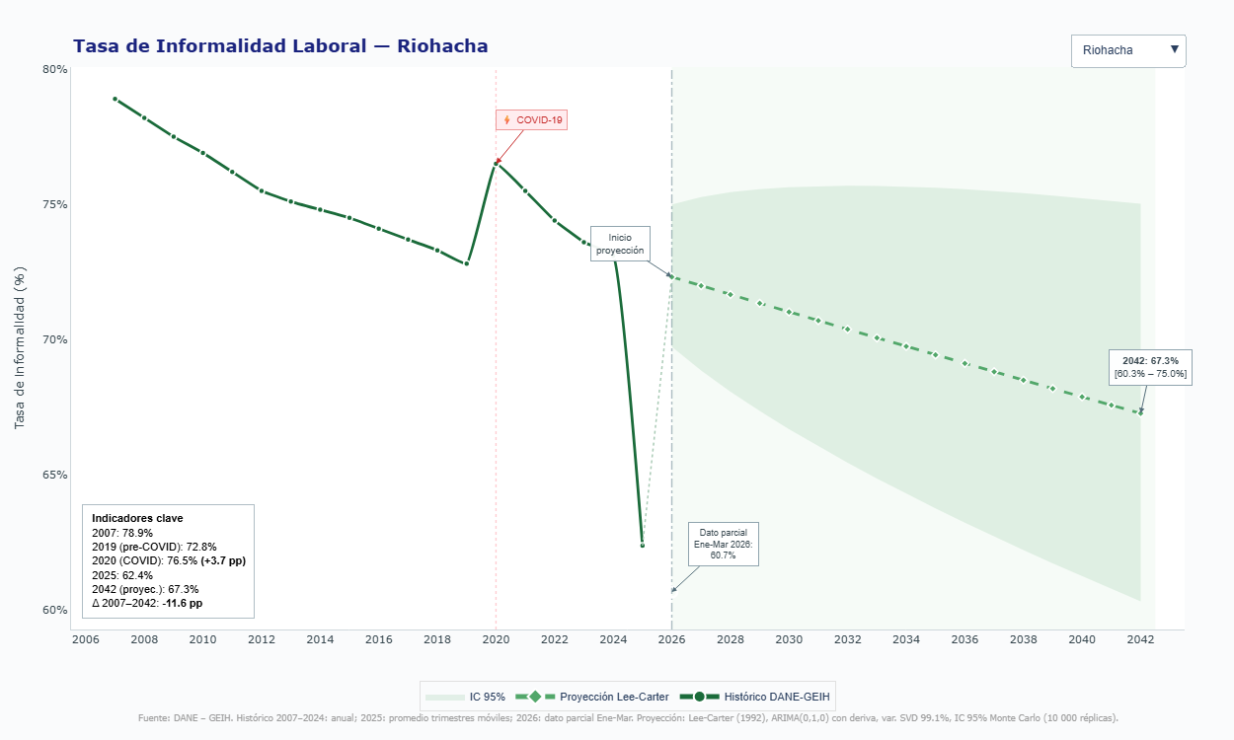
Riohacha se ubica en una franja de informalidad alta y persistente: mejora frente al punto inicial de la serie, pero no logra modificar todavía la estructura de fondo del mercado laboral. En comparación con Valledupar, la ciudad proyecta un cierre más pesado hacia 2042; y frente a Quibdó, aunque no alcanza el nivel extremo de vulnerabilidad, comparte una señal común: la formalidad sigue siendo demasiado estrecha para absorber la vida económica real del territorio. El COVID-19 devolvió cerca de tres quintas partes del avance logrado antes de la pandemia, lo que confirma que el empleo riohachero es muy sensible a interrupciones en comercio, movilidad, turismo, servicios presenciales e ingresos diarios. Según el DANE, la informalidad laboral mide la calidad de la ocupación a partir de criterios como tamaño de empresa y afiliación a seguridad social; además, en 2026 el país todavía mostró una brecha fuerte entre las principales ciudades y los centros poblados y rurales, una referencia útil para entender por qué Riohacha se comporta más como una economía territorial periférica que como una capital urbana plenamente formalizada.
La señal reciente muestra una mejora laboral relevante, pero la proyección advierte que no debe confundirse recuperación con transformación. La propia Alcaldía Distrital reportó avances en desempleo, informalidad y desocupación juvenil, asociados a la articulación entre administración, sector productivo, emprendedores y comerciantes; sin embargo, el horizonte de largo plazo vuelve a ubicar la tasa por encima del alivio coyuntural. (Alcaldía Distrital de Riohacha, 2026) Esta diferencia es estratégica: Riohacha puede reducir informalidad en ciertos tramos, pero si su economía sigue descansando en comercio pequeño, servicios turísticos fragmentados, transporte, ventas informales, ocupaciones independientes y baja densidad empresarial, la formalización seguirá siendo intermitente. A diferencia de Cartagena, donde turismo, puerto e industria ofrecen palancas más diversificadas, Riohacha necesita construir primero una base productiva más densa alrededor de su vocación costera, cultural y fronteriza.
Hacia 2042, la ciudad deberá convertir su posición geográfica en empleo protegido y no solo en circulación económica. El Banco de la República señaló que, en la Costa Caribe, el crecimiento reciente se moderó por mayores costos laborales y cautela empresarial; el comercio siguió impulsando la actividad, mientras la industria regional se redujo y la inflación presionó alimentos, vivienda, restaurantes y transporte. (Banco de la República, 2026) Esa combinación toca el nervio de Riohacha: cuando el comercio sostiene el empleo, pero la productividad no crece, la informalidad se vuelve refugio cotidiano. La agenda prospectiva debe moverse hacia turismo con proveedores formales, formalización gradual de micronegocios, economía cultural wayuu, crédito productivo, capacitación corta, plazas comerciales dignificadas, seguridad social flexible y compras locales. De lo contrario, Riohacha podría llegar al futuro con mejores cifras que en el pasado, pero todavía con demasiados trabajadores viviendo en la orilla informal de una ciudad que tiene mar, frontera y cultura, pero necesita convertirlos en empleo estable.
Referencias
Alcaldía Distrital de Riohacha. (2026). Riohacha continúa mostrando avances positivos frente al mercado laboral. https://www.riohacha-laguajira.gov.co/NuestraAlcaldia/SaladePrensa/Paginas/Riohacha-contin%C3%BAa-mostrando-avances-positivos-frente-al-mercado-laboral-.aspx
Banco de la República. (2026). Boletín Económico Regional: Costa Caribe, I trimestre de 2026. https://www.banrep.gov.co/es/publicaciones-investigaciones/boletin-economico-regional/costa-caribe-1-trimestre-2026

Santa Marta (Magdalena)
Santa Marta: turismo, puerto e informalidad en una ciudad que formaliza a dos velocidades
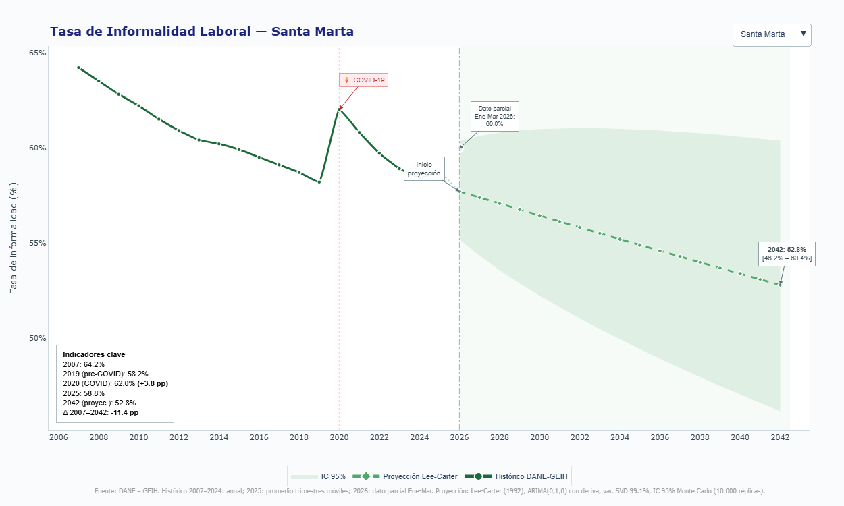
Santa Marta presenta una trayectoria menos crítica que Riohacha y Montería, pero todavía más frágil de lo que sugeriría su posicionamiento turístico y portuario. Entre 2007 y 2042, la ciudad reduciría cerca de una sexta parte de su informalidad inicial; sin embargo, el horizonte proyectado aún la ubica por encima de Cartagena, lo que revela una brecha dentro del mismo Caribe urbano. El COVID-19 devolvió aproximadamente dos tercios del avance alcanzado antes de la pandemia y confirmó que el empleo samario depende de actividades altamente sensibles a los choques: turismo, comercio, restaurantes, transporte, servicios personales y ocupaciones independientes. Además, el dato parcial de 2026 rompe el alivio observado en 2025, lo cual sugiere que la recuperación laboral no debe confundirse con estabilización estructural. El DANE mide la informalidad como una dimensión de calidad de la ocupación asociada al tamaño de empresa y a la afiliación a seguridad social, por lo que el caso de Santa Marta no expresa solamente empleo sin contrato, sino una tensión entre dinamismo económico y protección laboral efectiva.
La ciudad tiene una ventaja clara frente a otras capitales con informalidad alta: cuenta con una plataforma económica más visible, apoyada en turismo, actividad portuaria, comercio, servicios urbanos, economía cultural y conexión territorial con el Magdalena. Sin embargo, esa ventaja puede convertirse en espejismo si el crecimiento se concentra en empleos estacionales, pequeños negocios de baja productividad, ventas informales y servicios turísticos fragmentados. El Observatorio de Estudios Económicos de Santa Marta advierte que la informalidad continúa siendo un reto estructural del mercado laboral local, aunque también reconoce señales de fortalecimiento del empleo formal y de mejora en la composición del empleo reciente. (ODECS, 2026) En comparación con Cartagena, Santa Marta comparte la fuerza del turismo, pero tiene menor diversificación industrial y portuaria de gran escala; frente a Riohacha, posee mayor potencial de formalización por su densidad turística, pero aún necesita convertir esa circulación económica en trayectorias laborales protegidas.
Hacia 2042, Santa Marta deberá decidir si será solo una ciudad que atrae visitantes o una economía urbana capaz de formalizar a quienes sostienen esa experiencia: hotelería, gastronomía, transporte, guías, comercio, cultura, playas, servicios ambientales y proveedores locales. El Banco de la República señaló que, en la Costa Caribe, el comercio siguió jalonando la actividad reciente por consumo de hogares, confianza del consumidor y eventos masivos, mientras la industria se redujo y la inflación presionó alimentos, vivienda, restaurantes y transporte; esa combinación es especialmente sensible para Santa Marta, porque los mismos sectores que generan ocupación rápida también pueden reproducir informalidad cuando no existe productividad suficiente. (Banco de la República, 2026) La agenda prospectiva deberá concentrarse en formalización turística gradual, certificación de pequeños prestadores, empleo juvenil, capacitación corta, seguridad social flexible, compras locales y encadenamientos entre puerto, turismo y economía popular. Sin esa conexión, la ciudad podría llegar al futuro con más actividad económica, pero con demasiados trabajadores operando desde la orilla informal de una prosperidad que todavía no los incorpora plenamente.
Referencias
Banco de la República. (2026). Boletín Económico Regional: Costa Caribe, I trimestre de 2026. https://www.banrep.gov.co/es/publicaciones-investigaciones/boletin-economico-regional/costa-caribe-1-trimestre-2026
Observatorio de Estudios Económicos de Santa Marta. (2026). Informe diagnóstico de la informalidad en el distrito de Santa Marta. https://odecs.santamarta.gov.co/publicaciones/informe/inf-11-202602-informe-diagnostico-de-la-informalidad-en-el-distrito-de-santa-marta

Armenía (Quindío)
Armenia: formalización turística con riesgo de rebote estructural
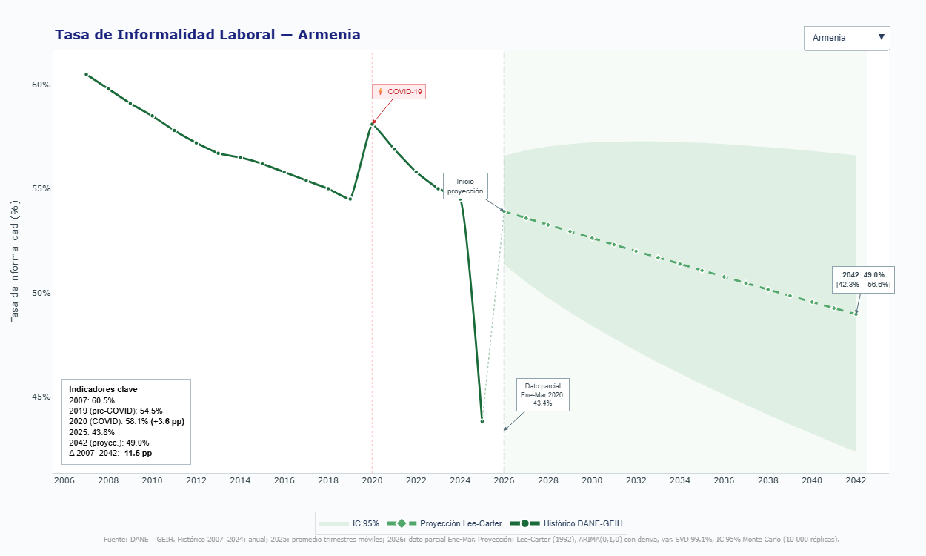
Armenia presenta una señal prospectiva particularmente sensible dentro del Eje Cafetero: la ciudad ha reducido su informalidad de forma sostenida desde el inicio de la serie, pero la caída reciente es mucho más pronunciada que la senda proyectada hacia 2042. Esto obliga a separar dos lecturas: una coyuntural, asociada al alivio observado en los últimos datos, y otra estructural, donde el modelo anticipa una informalidad todavía cercana a la mitad de la población ocupada. El COVID-19 devolvió cerca de tres quintas partes del avance logrado antes de la pandemia, lo que confirma que el empleo urbano de Armenia responde con alta sensibilidad a interrupciones en comercio, turismo, servicios presenciales y trabajo independiente. El DANE caracteriza la informalidad como una medición de la calidad de la ocupación, asociada al tamaño de empresa y a la afiliación a seguridad social, con resultados para el total nacional, 13 ciudades y 23 ciudades principales.
Frente a Pereira, Armenia muestra una estructura laboral más estrecha y dependiente de actividades de proximidad. El Observatorio Departamental del Quindío reportó que, para el trimestre móvil diciembre de 2025-febrero de 2026, la ocupación en Armenia se concentró principalmente en comercio y reparación de vehículos, seguido por administración pública y defensa; además, una parte relevante de la población ocupada se distribuyó entre empleados particulares y trabajadores por cuenta propia. Esa composición ayuda a explicar por qué el dato reciente puede mejorar con rapidez, pero también por qué la formalización puede retroceder si el consumo se enfría o si los micronegocios no ganan productividad. Armenia no enfrenta la informalidad extrema de Quibdó ni la presión fronteriza de Cúcuta; su riesgo es más discreto: una economía amable, turística y comercial que puede producir ocupación sin convertirla plenamente en protección laboral. (Observatorio Departamental del Quindío, 2026)
Hacia 2042, la ciudad necesitará que su vocación turística, comercial y cafetera se traduzca en empresas pequeñas más sólidas, trabajadores independientes con acceso a seguridad social, proveedores formalizados y servicios con mayor valor agregado. El Banco de la República señaló que la región Central Cafetera creció en el primer trimestre de 2026 por mayor gasto de los hogares, aunque con menor ritmo frente al cierre de 2025, descenso de ingresos cafeteros, desaceleración del empleo y mayor cautela de hogares y empresas. (Banco de la República, 2026) Esa advertencia es clave para Armenia: cuando el consumo se modera, la informalidad puede volver a ocupar el espacio que la formalidad no consolidó. Su agenda prospectiva debería concentrarse en formalización gradual de micronegocios, fortalecimiento del turismo con proveedores locales, capacitación corta, crédito productivo, digitalización comercial y protección social flexible para trabajadores por cuenta propia. La ciudad tiene una ventaja: su escala permite intervenciones más precisas. El desafío será evitar que la mejora reciente quede como un destello estadístico y convertirla en una trayectoria laboral duradera.
Referencias
Banco de la República. (2026). Boletín Económico Regional: Central Cafetera, I trimestre de 2026. https://www.banrep.gov.co/es/publicaciones-investigaciones/boletin-economico-regional/central-cafetera-1-trimestre-2026
Observatorio Departamental del Quindío. (2026). Mercado laboral Armenia trimestral. https://observatorio.quindio.gov.co/images/Nota_Mercado_Laboral_Armenia_ABolivar.pdf

Sincelejo (Sucre)
Sincelejo: formalización lenta en una economía que aún depende del rebusque organizado

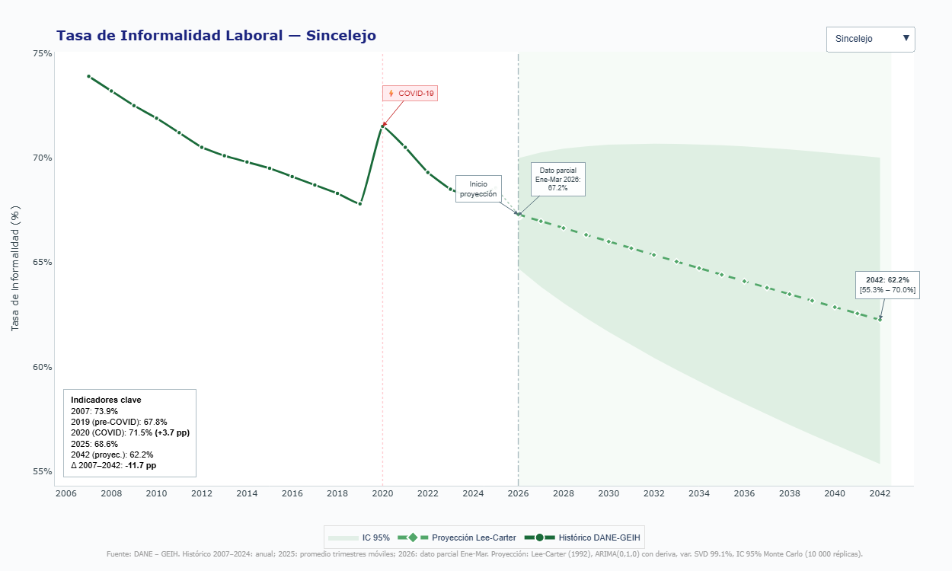
Sincelejo se ubica en una franja de informalidad alta, aunque con una trayectoria menos extrema que Riohacha o Montería. La ciudad logra reducir su carga informal frente al inicio de la serie, pero el horizonte 2042 todavía la mantiene por encima de Cartagena, Santa Marta y varias ciudades intermedias con mayor capacidad de formalización. El COVID-19 devolvió cerca de seis de cada diez puntos ganados antes de la pandemia, una señal de alta sensibilidad ante interrupciones en comercio, servicios presenciales, movilidad urbana e ingresos cotidianos. La recuperación posterior no parece consolidar una ruptura estructural: el dato reciente mejora, pero la proyección conserva una pendiente moderada, como si la ciudad caminara hacia la formalidad con el freno de mano puesto. Según el DANE, la informalidad laboral caracteriza la calidad de la ocupación a partir de criterios como tamaño de empresa y afiliación a seguridad social, y en 2026 la brecha seguía siendo amplia entre las 23 ciudades principales y los centros poblados y rurales, donde la informalidad alcanzaba niveles mucho más altos.
El caso de Sincelejo exige una lectura distinta a la de ciudades con plataformas industriales, portuarias o turísticas más robustas. Su economía laboral se apoya con fuerza en comercio, reparación de vehículos, servicios personales, administración pública, micronegocios y trabajo por cuenta propia. El perfil departamental de Sucre elaborado por MinCIT muestra que, para Sincelejo y el departamento, el comercio y reparación de vehículos representaba una de las mayores participaciones de la ocupación, y que la tasa de desempleo de Sincelejo se ubicaba por encima del promedio de las 23 ciudades en el periodo reportado; además, dentro de las privaciones de pobreza multidimensional, el trabajo informal aparecía como una de las variables más extendidas en Sucre. (MINCIT, 2026) Esta estructura explica por qué la informalidad no cae al ritmo que la ciudad necesitaría: el empleo existe, pero con frecuencia nace pequeño, rota rápido y cotiza poco.
Hacia 2042, Sincelejo deberá evitar que la economía popular se convierta en una sala de espera permanente para la formalidad. El Banco de la República reportó que la Costa Caribe moderó su crecimiento en 2026 por mayores costos laborales y cautela empresarial, aunque el comercio siguió impulsando la actividad por consumo de los hogares, confianza del consumidor y eventos masivos; al mismo tiempo, la industria regional se contrajo y la inflación presionó alimentos, vivienda, restaurantes y transporte. (Banco de la República, 2026) Esa combinación es especialmente sensible para Sincelejo: cuando el comercio sostiene el empleo, pero la industria y la productividad no ganan profundidad, la informalidad sigue funcionando como refugio antes que como tránsito. La ciudad necesita convertir sus pequeños negocios en unidades productivas con acceso a crédito, compras locales, facturación simple, formación corta, seguridad social gradual y encadenamientos con agroalimentos, servicios urbanos y economía cultural. Sin esa transición, Sincelejo podría llegar al futuro con menos informalidad que en 2007, pero todavía con una formalidad demasiado estrecha para sostener movilidad laboral amplia.
Referencias
Banco de la República. (2026). Boletín Económico Regional: Costa Caribe, I trimestre de 2026. https://www.banrep.gov.co/es/publicaciones-investigaciones/boletin-economico-regional/costa-caribe-1-trimestre-2026
Ministerio de Comercio, Industria y Turismo. (2026). Perfiles económicos departamentales: Departamento de Sucre. https://www.mincit.gov.co/getattachment/de055b12-9d7b-4673-8cdd-97cf488dbd54/Sucre

